红掌柜 ERP 系统使用手册

版本：HZG_ERP_Manual_V1.0

编著日期：2018/4/18

编著人：手册的第1、2、3、4、5章、附录安装手册，及第6章的第1、2、3、4节是由 ××× 编写，第4章第7、8节，及第6章是由 ××× 编写

本手册目的：使本系统用户准确、快速的使用系统各项功能。

目录

1.系统介绍及默认设置 1

1.1 系统介绍 1

1.2 用户-岗位-权限关系 1

1.3 系统默认流程 2

2.登录 2

3.后台管理 2

3.1创建、编辑公司、部门、岗位、用户、权限 2

4.ERP 5

4.1采购 5

4.2供应商管理 8

4.3商品入库、出库 10

4.4仓库管理 13

4.5摄影上传商品图片 14

4.6编辑商品、商品上架下架 15

4.7商品盘点 17

4.7.1商品盘点录入 17

4.7.2商品盘点查询、修改和作废 17

4.8文章发布 18

4.8.1文章分类 18

4.8.2文章标签 19

4.8.3文章 19

4.8.3.1添加文章 19

4.8.3.2 文章的查询、修改、删除、撤销发布、撤销删除 21

4.9采购退货 22

4.10借货还货 23

5.订单销售及售后服务 24

5.1代下单 24

5.2订单查询、查看、取消 26

5.3订单付款 27

5.4客户管理 27

5.5价格浮动 29

5.6订单商品加工费、私人订制费核定 32

5.7售后服务 34

6.财务 42

6.1银行账户管理 42

6.2确认付款 43

6.3 确认退款 45

6.4财务管理 47

6.4.1科目 47

6.4.1.1新增科目 47

6.4.1.2科目设置 48

6.4.1.3科目管理 49

6.4.2凭证 49

6.4.2.1凭证类别 49

6.4.2.2凭证的生成 50

6.4.2.3凭证管理 52

6.4.2.4凭证审核 52

6.4.3报表 53

6.4.3.1报表管理 53

附录，系统安装手册 54

1.安装背景 54

2.系统结构说明 54

### 1.系统介绍及默认设置

##### 1.1 系统介绍

本系统功能模块主要包括：后台管理，ERP（采购，入库/出库，库存，上传商品摄影图片，商品上/下架，商品盘点，借/还货，供应商管理等），订单销售（用户自助下单，代下单）及售后服务（退货，换货，修补货品等），支付，财务（科目管理，凭证管理，财务报表管理，确认收款/退款，银行账户管理等），客户（客户注册等），消息系统（发送各种消息）

##### 1.2 用户-岗位-权限关系

系统默认岗位，及所属该岗位的默认账户（一个岗位可以有多个账户），及该岗位权限（账户属于哪个岗位就具有哪个岗位权限）：

信息 admin/1234567 系统管理员，分配系统权限，创建账户等

采购 purchase/1234567 提交采购申请等

总经理 zhangui/1234567 审核采购单，审核销售总监提交的价格变动申请等

仓储 cangchu/1234567 审核采购单货品，审核退货单、换货单、修补单货品，盘点商品、库存等

库管员 kuguan/1234567 商品入库、出库，打印发货单等

摄影 sheying/1234567 上传商品图片等

编辑 bianji/1234567 编辑商品摘要信息，上架商品，审核摄影上传商品图片，编辑发布文章等

销售 xiaoshou/1234567 代客户下订单，代客户提交退货、换货、修补货品申请及审核提交的信息，代客户注册资料，提交价格变动申请等

销售主管 saleCharger/1234567 审核销售提交的价格变动申请，提交价格变动申请等

销售经理 saleManager/1234567 审核销售主管提交的价格变动申请，提交价格变动申请等

销售总监 saleDirector/1234567 审核退货、换货、修补申请信息，审核销售经理提交的价格变动申请，提交价格变动申请等

财务 caiwu/1234567 确认订单、采购单已付款，退货、采购退货退款，换货差价确认支付或退款，修补货品确认支付，公司银行账户管理，财务系统会计科目管理、凭证管理、报表管理等

财务总监 caiwuDirector/1234567 财务系统凭证审核，科目、凭证、报表查看等，销售数据查看等

##### 1.3 系统默认流程

流程表示一个业务过程，流程中的节点可以执行相应的业务动作。系统已经默认设置好常用的业务流程，通常不需要再添加流程。

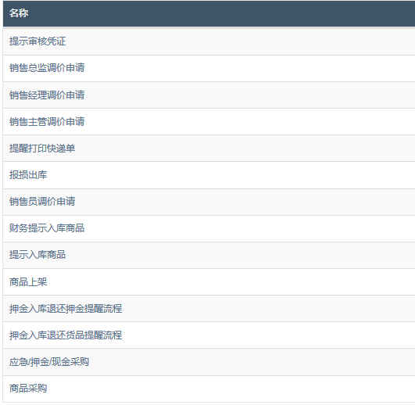

### 2.登录

浏览器输入 erp 网站: <http://portal.demohzg.com/> 进入系统登录页面，然后输入用户名/密码登录系统。

用户登录后，右侧主页面默认显示未办理的事宜，点击左侧栏目的“待办事宜”，同样显示未办理的事宜主页面，在该主页面可以设置条件查询事宜。

### 3.后台管理

##### 3.1创建、编辑公司、部门、岗位、用户、权限

3.1.1使用管理员账户 admin 登录 erp 系统，点击“后台”->“管理”，在右侧主页面“类别”下拉框，选择“公司”，然后点击“注册公司”按钮，进入公司创建页面。

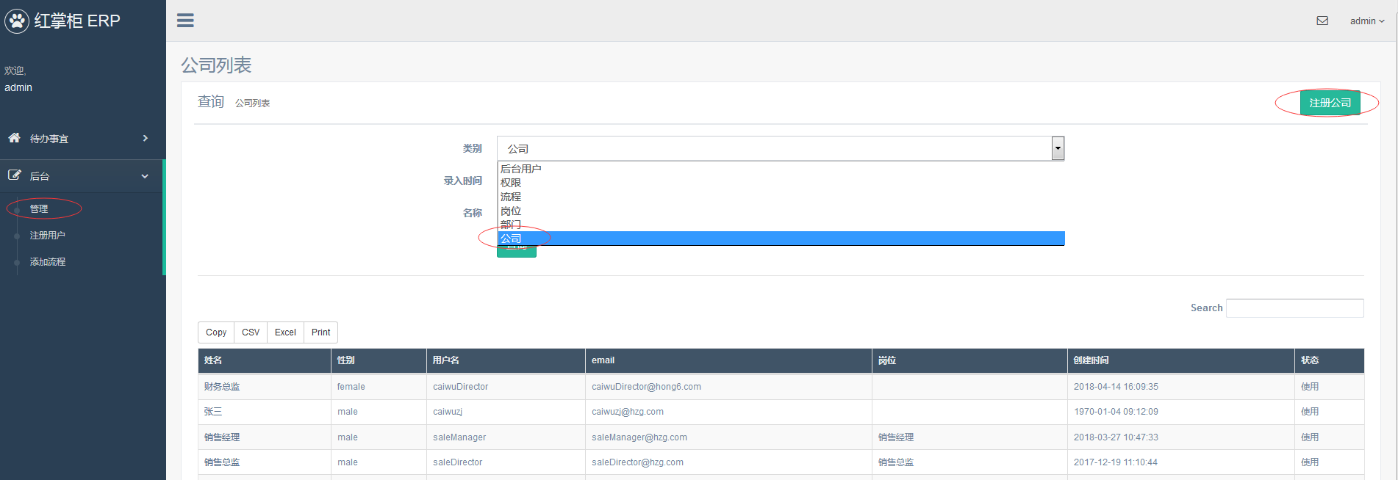

3.1.2 填写公司相关信息（标记为红星的输入项是必填项），点击保存,弹出“提交成功”提示即注册公司成功。

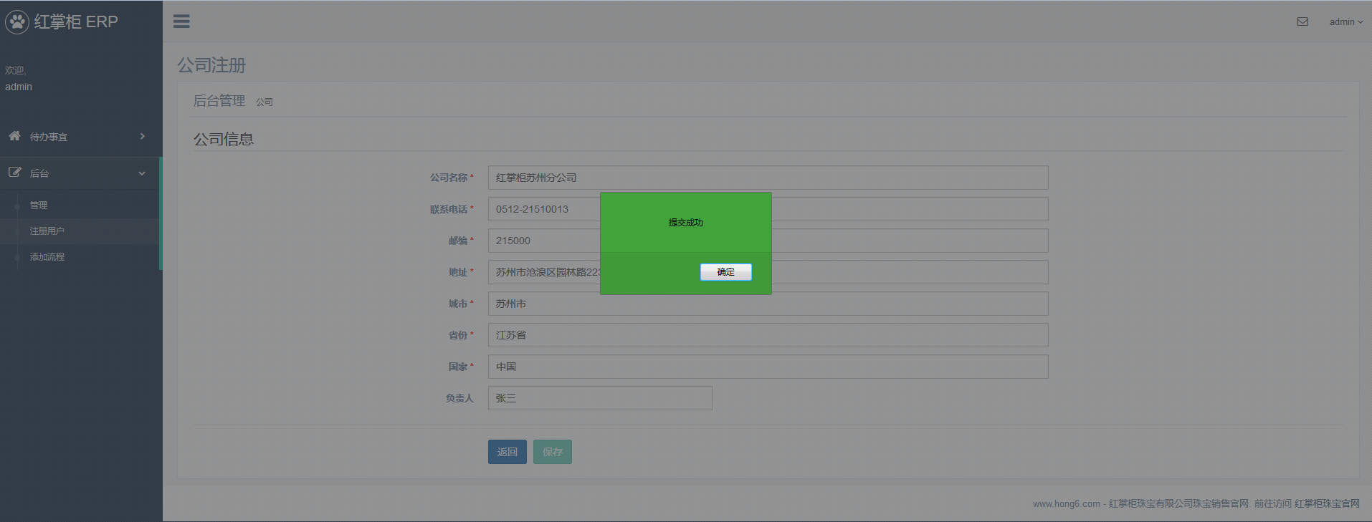

3.1.3 编辑已创建公司，返回“后台”->“管理”页面，在右侧主页面“类别”下拉框，选择“公司”，然后点击“查询”按钮，选择刚才创建的公司，进入公司信息显示页面，点击“编辑”按钮，修改学习后，点击“更新”按钮，即修改信息完成。

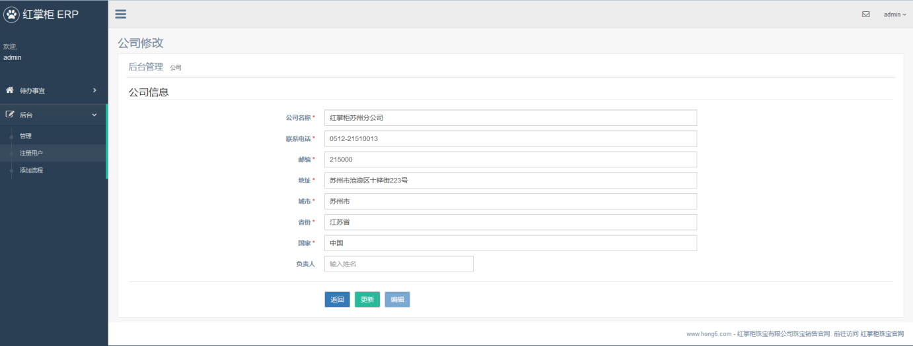

3.1.4 部门、岗位、用户、权限创建、编辑类似于公司的创建、编辑。不再赘述。

3.1.5 权限分配，本系统权限是分配到岗位，由于在创建用户时用户需要选择所属岗位，从而岗位在分配权限后，用户就自动具备了岗位所具有的权限。

首先点击“后台”->“管理”页面，在右侧主页面“类别”下拉框，选择“岗位”，然后点击“查询”按钮，选择要分配权限的岗位，进入岗位信息显示页面，点击“分配权限”按钮，进入岗位分配权限页面。

点击“编辑”按钮，在“未分配权限”选择框选择要分配的权限，点击绿色向下按钮，所选择的权限就会添加到“已分配权限”选择框中，然后点击“保存”按钮，保存分配的权限。去除已分配权限与此过程相反。

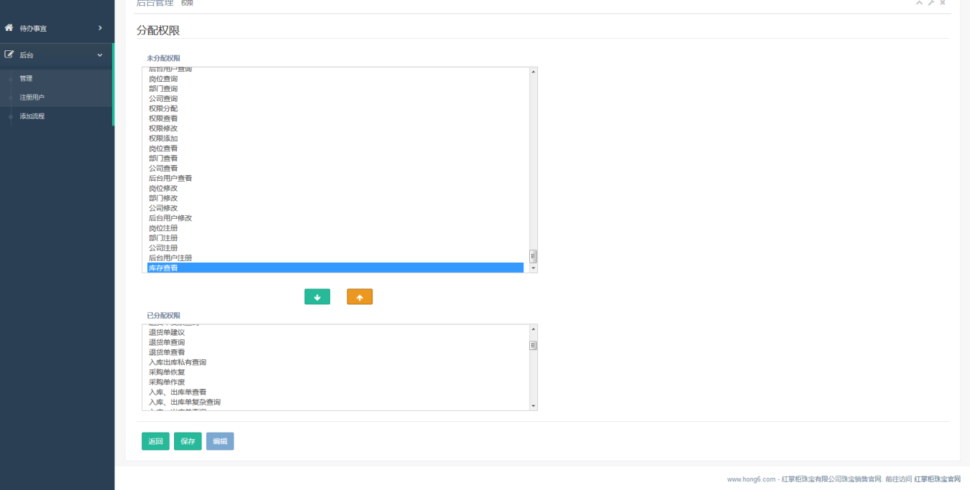

3.1.6 创建流程，首先点击“后台”->“添加流程”，进入流程添加页面，设置流程相关信息，点击“保存”按钮，完成流程创建。

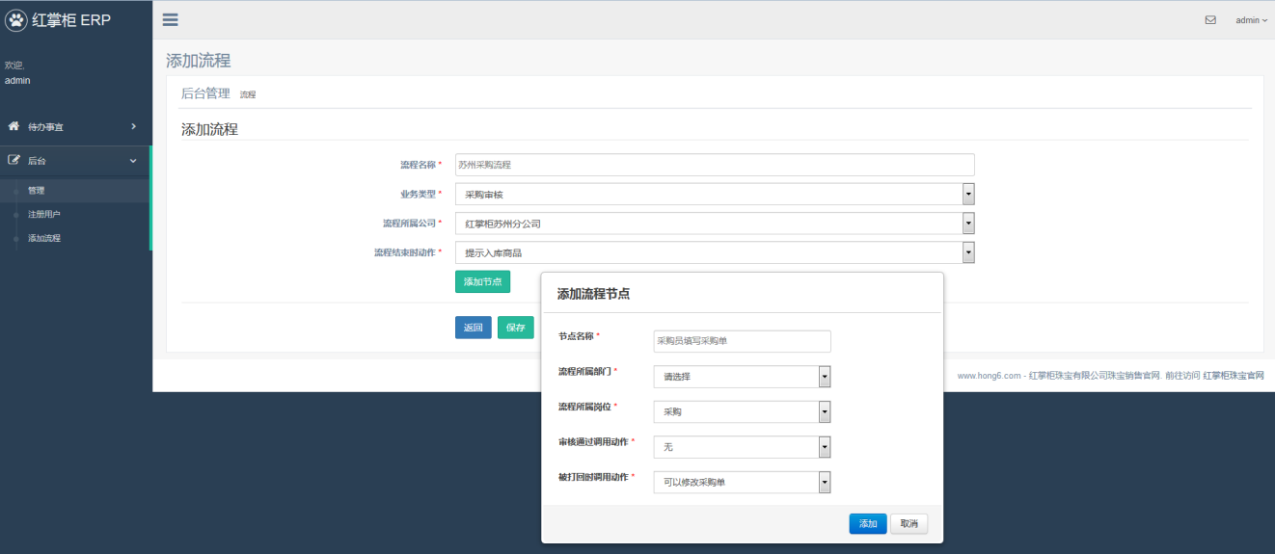

### 4.ERP

##### 4.1采购

4.1.1 采购流程。正常采购、临时采购流程如图4.1.1-1。应急采购、现金采购、押金采购流程如图4.1.1-2。

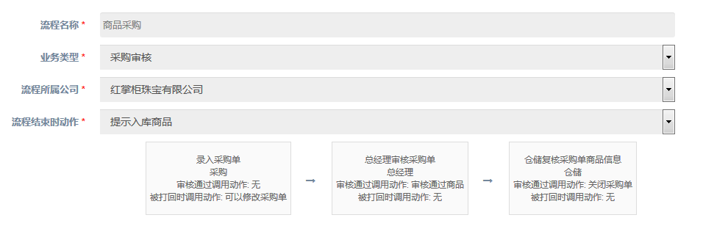

图4.1.1-1 正常采购、临时采购流程

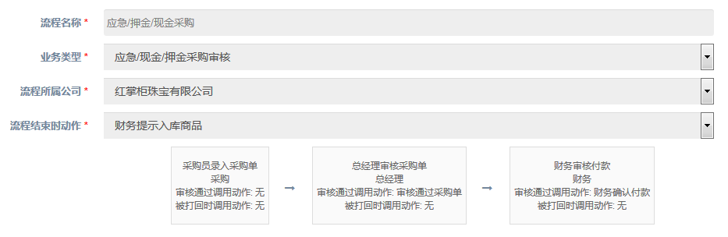

图4.1.1-2 应急采购、现金采购、押金采购流程

4.1.2 采购单录入，使用 purchase 用户登录系统，点击“ERP”->“录入采购单”，进入采购单录入页面，填写采购相应信息，点击“保存”按钮，完成采购单录入。如果采购信息要填的供应商系统里没有，需要录入供应商（详见4.2节）；公司付款账号没有，需要录入付款账号（详见6.1节）。

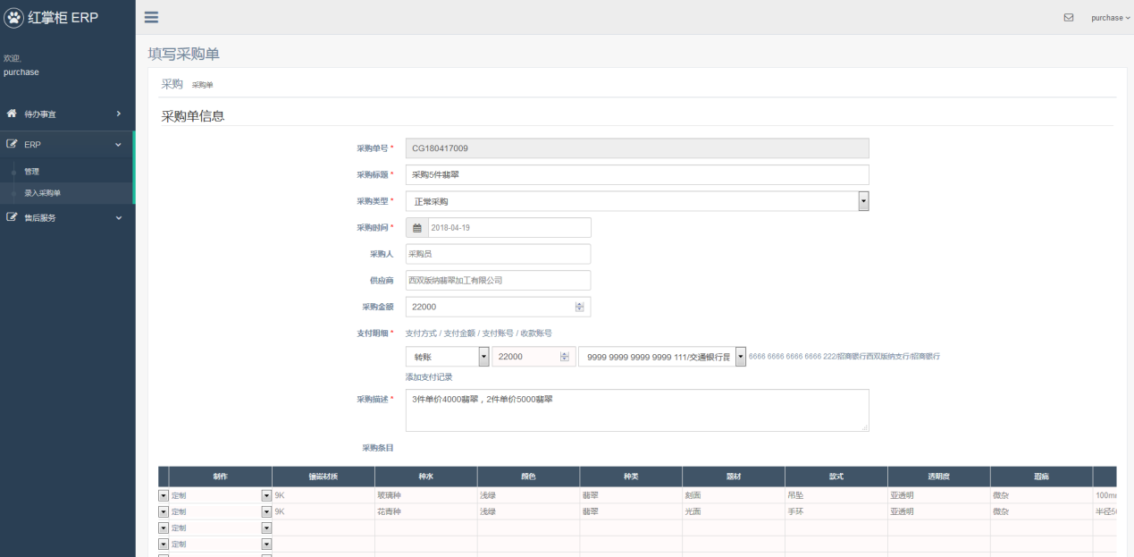

图4.1.2-1 采购单录入页

4.1.3 采购单审核。

1. 正常采购、临时采购，需要总经理审核，再由仓储审核，从而完成采购。

2. 应急采购、现金采购、押金采购，需要总经理审核，再由财务审核，从而完成采购。

3. 总经理审核采购。使用 zhangui 账号登录系统，在右侧事宜主页面点击已申请的采购单，进行审核。

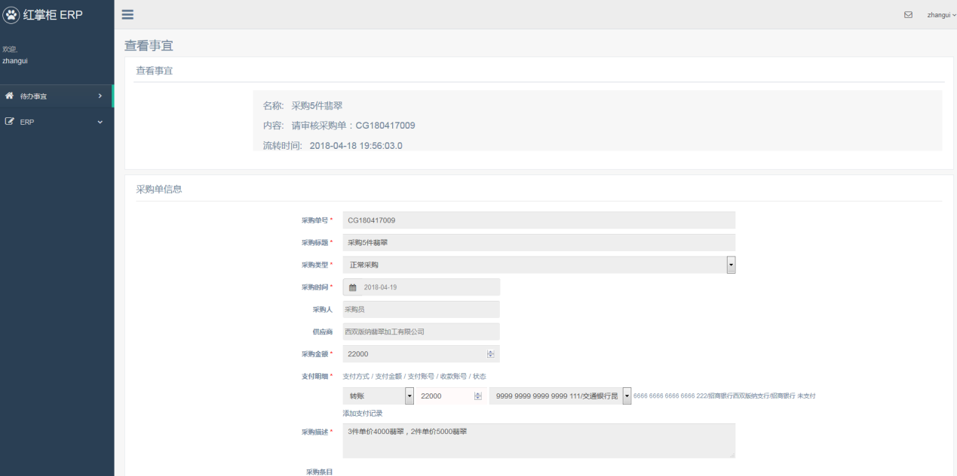

图4.1.3-1 总经理审核正常采购页

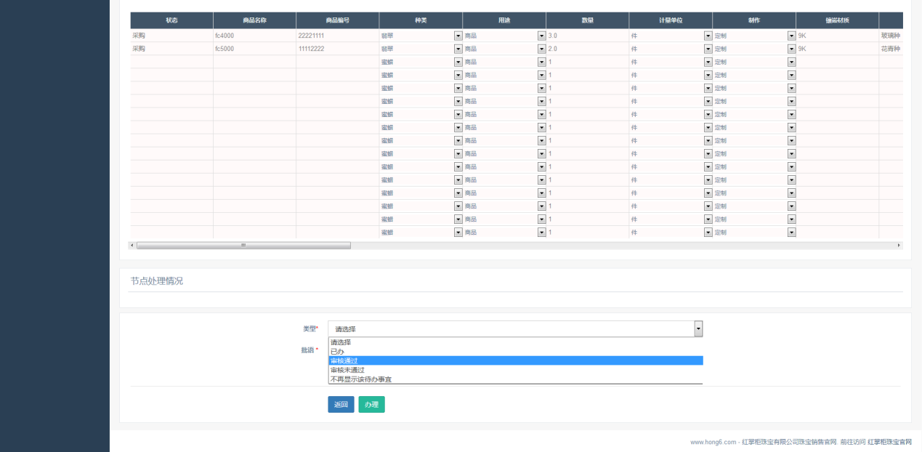

图4.1.3-2 总经理审核正常采购页

4. 仓储审核正常采购，临时采购。使用 cangchu 账号登录系统，在右侧事宜主页面点击已申请的采购单，进行审核，从而标准着采购完成。

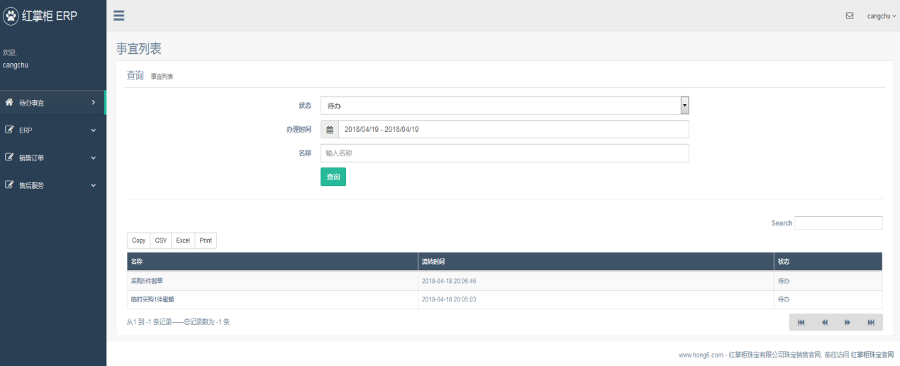

图4.1.3-3 仓储待办事宜页

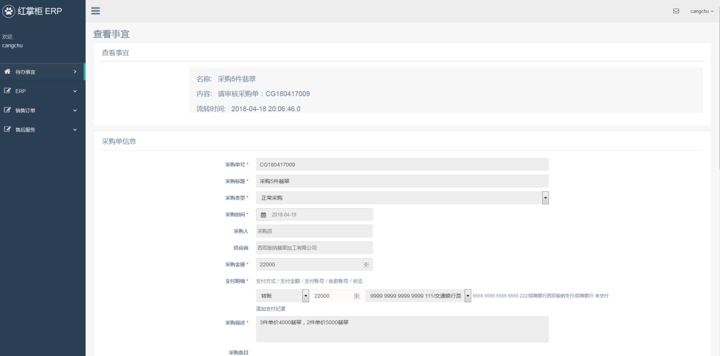

图4.1.3-4 仓储审核正常采购页

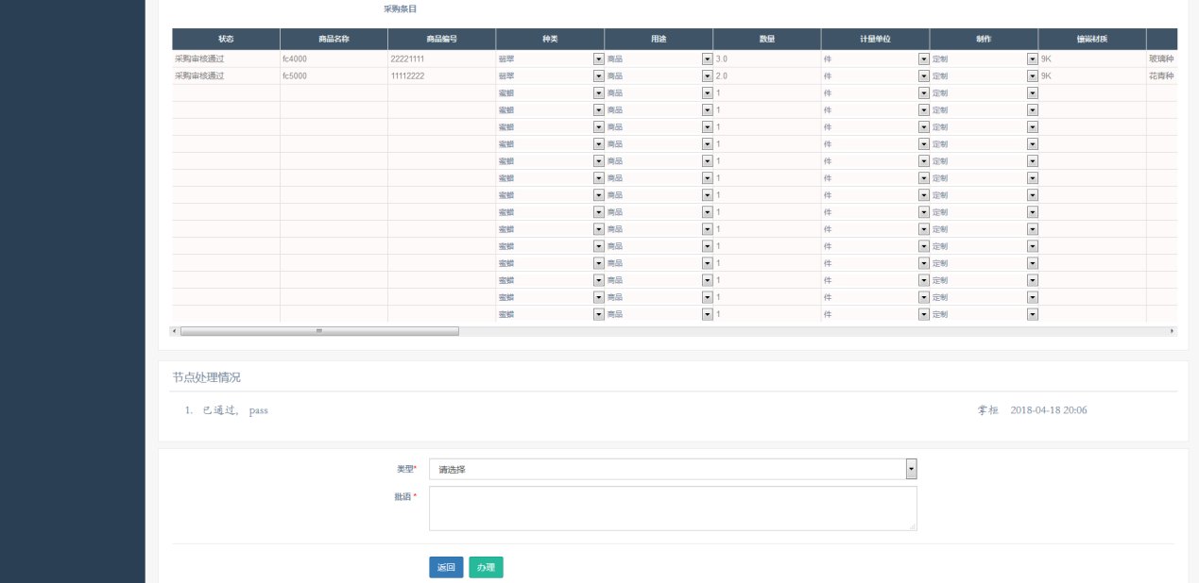

图4.1.3-5 仓储审核正常采购页

5. 财务审核应急采购、现金采购、押金采购，与仓储审核正常采购类似，不再赘述。

##### 4.2供应商管理

4.2.1使用 purchase 账号登录，点击“ERP”->“管理”，在右侧列表选择“供应商”，设置查询条件，点击“查询”按钮，查询出供应商，点击进入某个供应商信息页编辑供应商，设置供应商不可用等。查询页可以点击“添加供应商”按钮，进入添加供应商页面

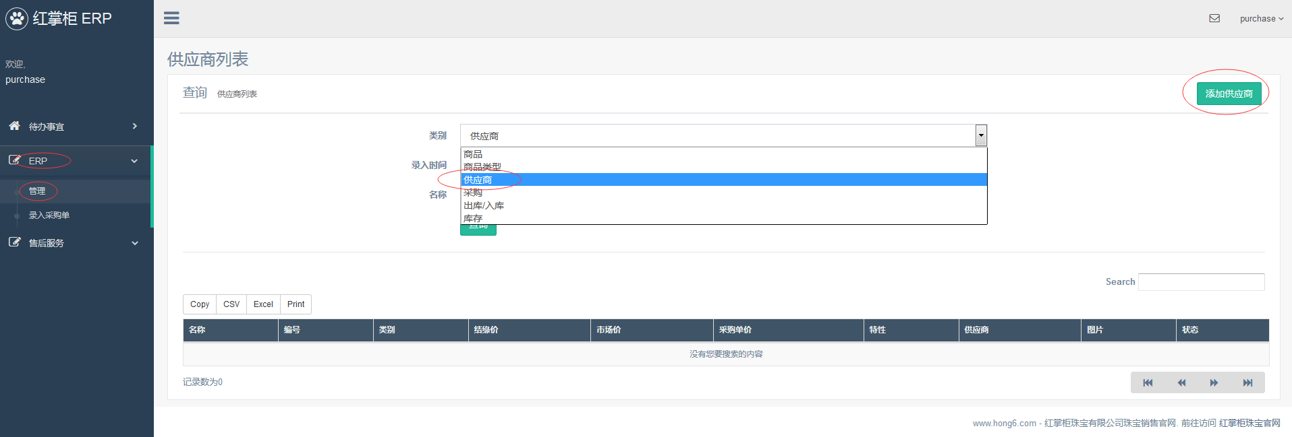

图4.2.1-1 供应商查询页

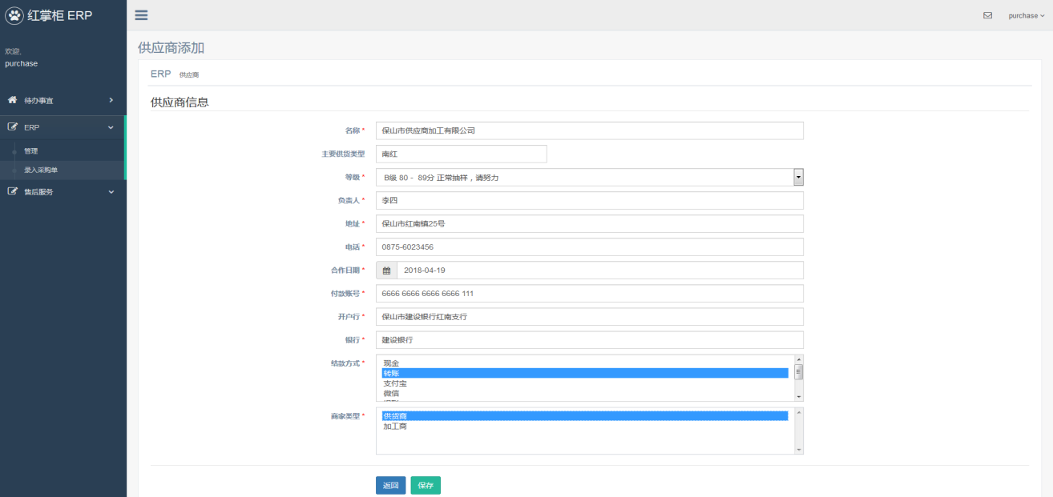

图4.2.1-2 新增供应商

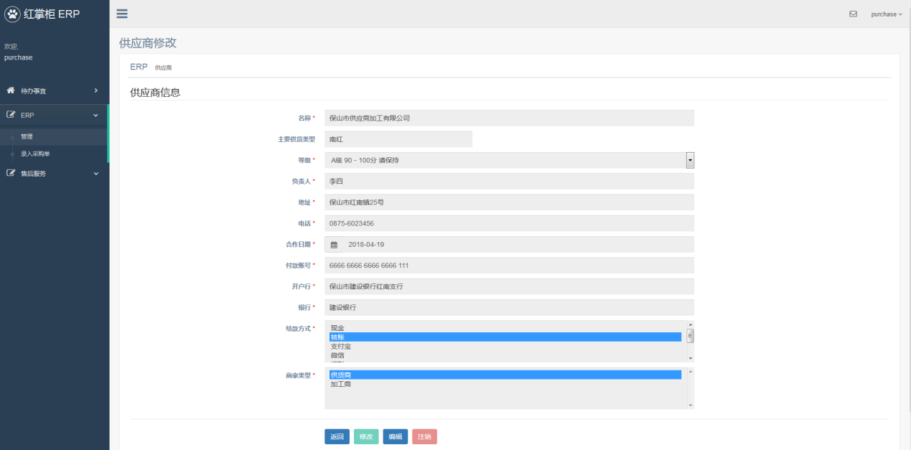

图4.2.1-3 供应商信息页

##### 4.3商品入库、出库

4.3.1 入库，入库的商品需要是采购完成状态，或者出库状态，或者已退货状态的商品才可以入库。

使用 kuguan 账号登录系统，点击“ERP”->“入库出库”，进入入库/出库页面，在入库/出库右侧主页面，“类别”下拉框选择入库类型，然后选择“入库仓库”，再选择商品编号，或者采购单号，然后点击“入库”按钮，完成商品入库。如果系统还没有仓库，需要先添加仓库（详见4.4节）。入库完成后，可以点击“打印商品条码”按钮，打印商品条形码，以便商品盘点使用。

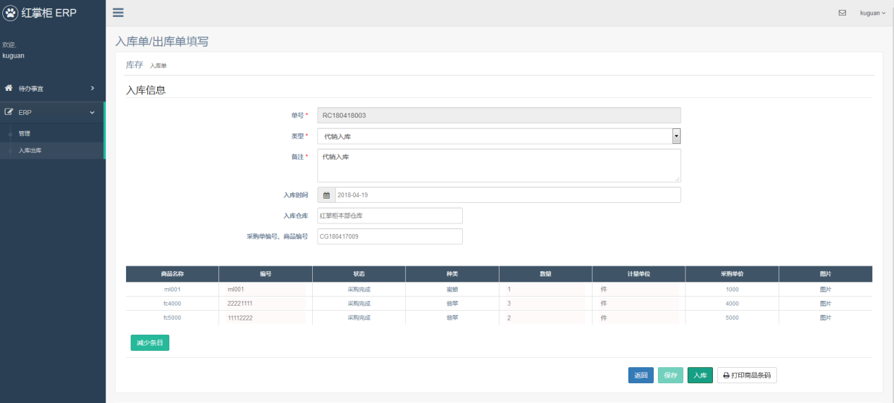

图4.3.1-1 商品入库

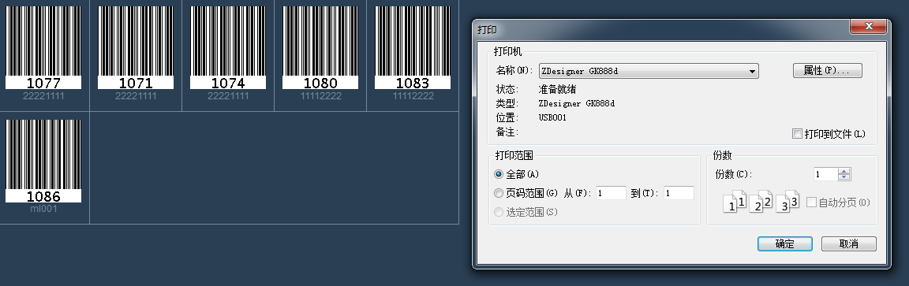

图4.3.1-2 打印商品条码

4.3.2 押金入库。押金采购单才可以做押金入库，入库后，系统会自动通知采购人员预计退货时间、财务人员预计退还押金。在摄影人员拍摄完货品照片后，再退还押金入库的货品，及财务确认收到押金（详见6.3.3节）。押金入库具体操作如下：

使用 kuguan 账号登录系统，进入“入库出库”页面，“类别”选择“押金入库”，填写预计退还货品时间，预计退还押金时间等信息，其他操作与其他入库操作类型，不再赘述。

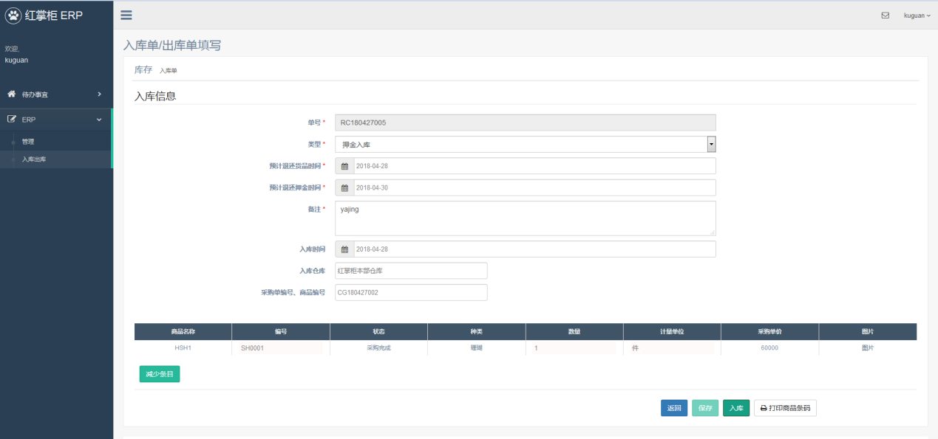

图4.3.2-1 押金入库

4.3.3 出库，出库的商品需要是入库状态，或者是编辑状态，或者已售货状态的商品才可以出库。订单在支付完成后，会自动调用出库接口出库订单里的商品，不需要手工出库。

使用 kuguan 账号登录系统，点击“ERP”->“入库出库”，进入入库/出库页面，“类别”下拉框选择出库类型，出库其他操作和入库操作类似，不再赘述。

出库完成后，可以点击“打印出库单”按钮，打印出库单。如果是订单支付完成后，自动出库商品的，点击“打印快递单”按钮，可以直接打印快递单。如果是手动出库的，在“点击打印快递单”按钮后，会先弹出一个录入快递信息的输入框，录入完成后，点击“确定”按钮才会打印快递单。此外，这里的快递单是顺丰的快递单。

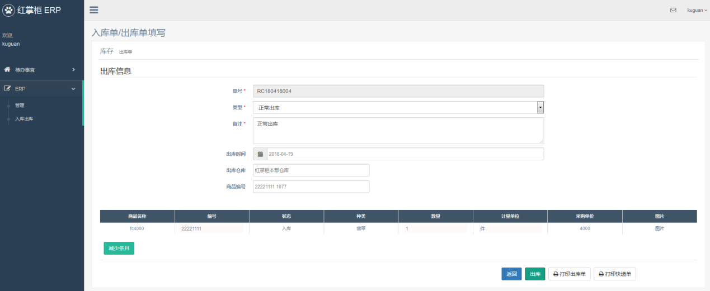

图4.3.3-1 商品出库

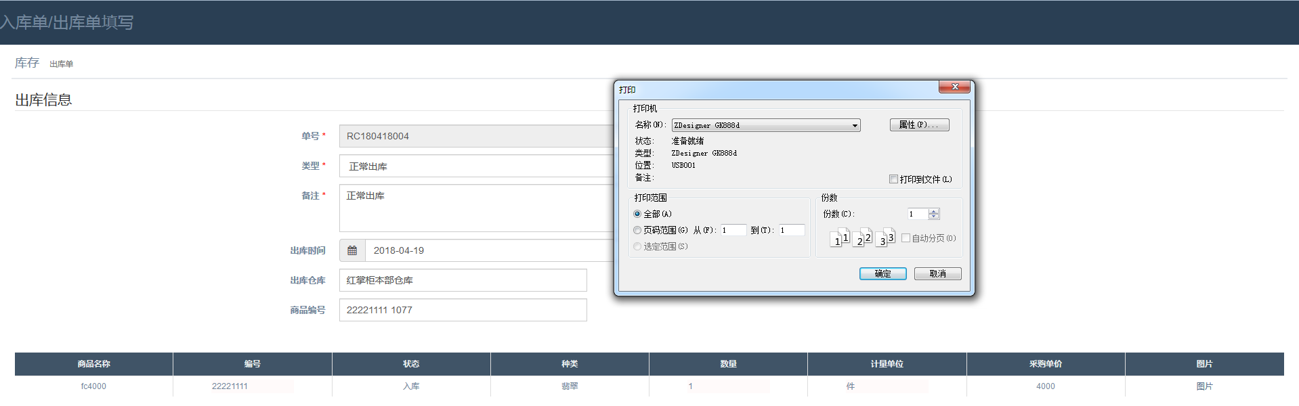

图4.3.3-2 打印出库单

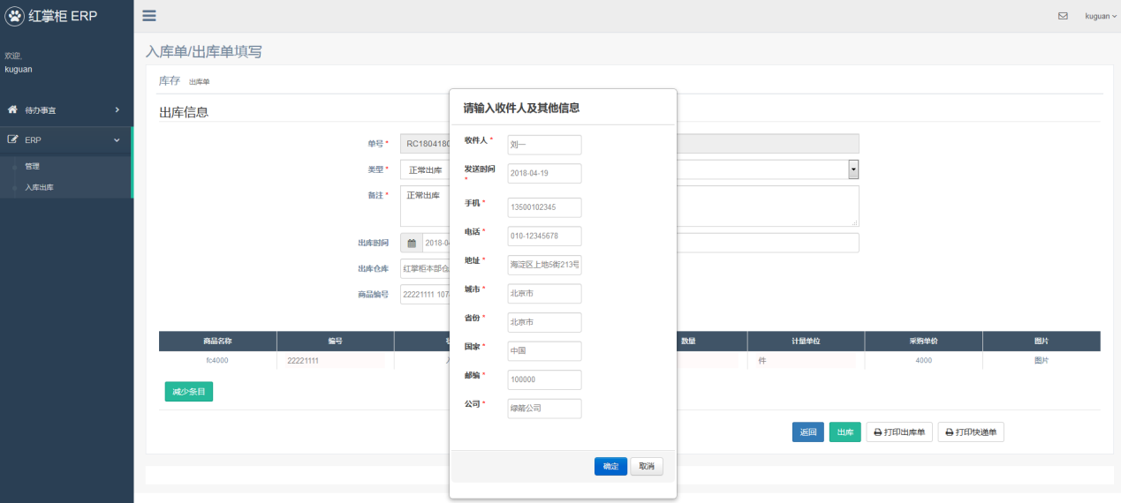

图4.3.3-3 手动打印快递单信息录入

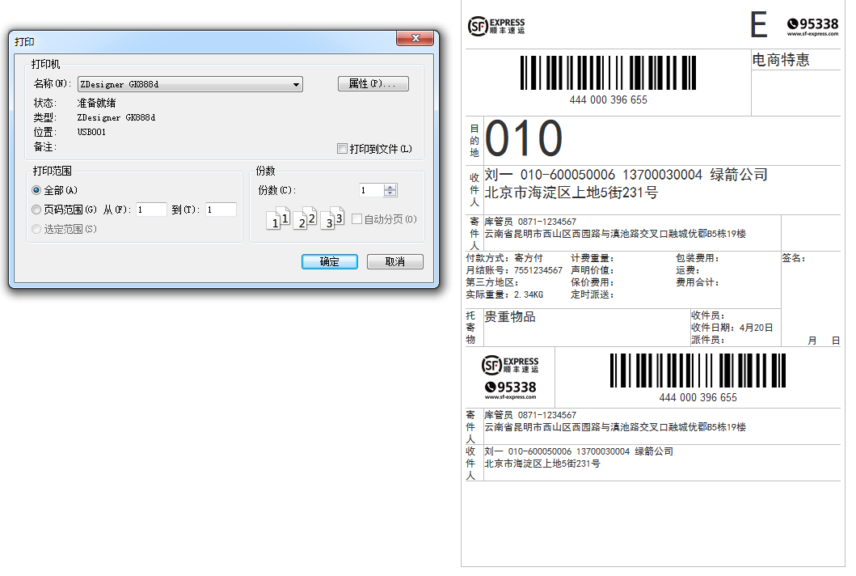

图4.3.3-4 打印快递单

4.3.4 报损出库。商品报损出库，需要总经理、财务人员审批，审批完成后出库才完成。流程如图：

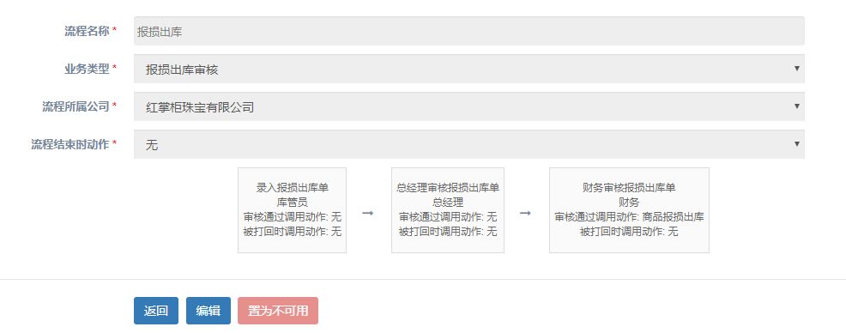

图4.3.4-1 报损出库流程

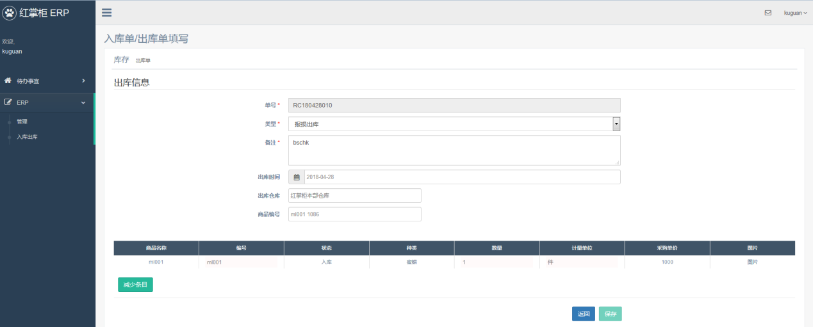

图4.3.4-2 提交报损出库

##### 4.4仓库管理

4.4.1使用 cangchu 账号登录，点击“ERP”->“管理”，在右侧列表选择“仓库”，设置查询条件，点击“查询”按钮，查询出供应商，点击进入某个供应商信息页编辑供应商，设置供应商不可用等。查询页可以点击“添加仓库”按钮，进入添加仓库页面

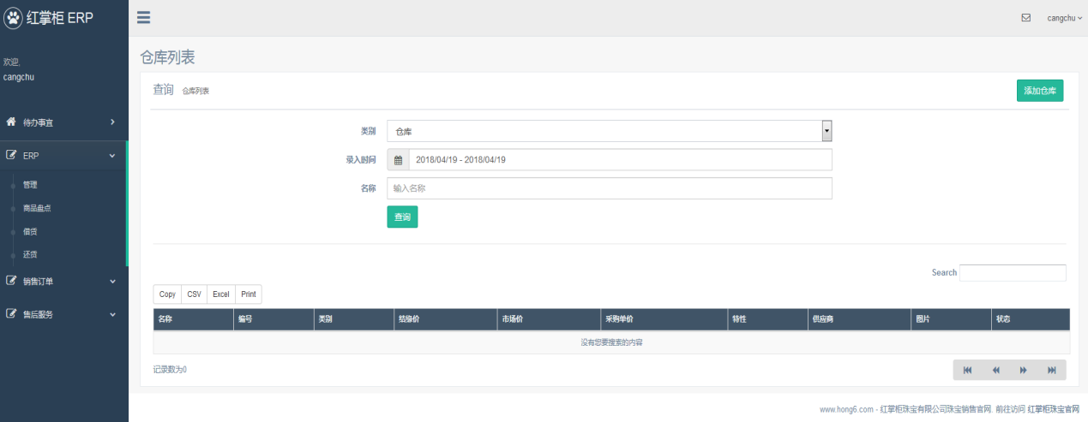

图4.4.1-1 仓库查询页

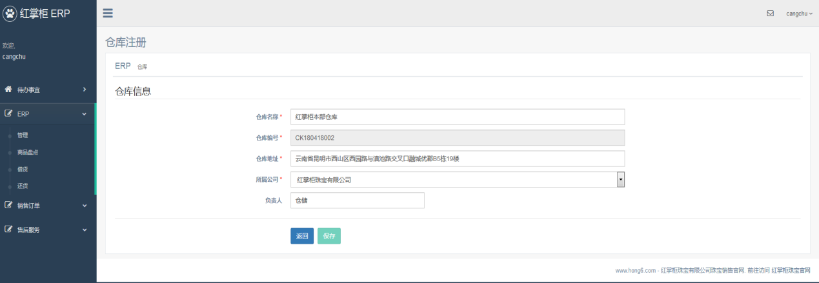

图4.4.1-2 仓库添加页

##### 4.5摄影上传商品图片

4.5.1可以直接拖动文件夹进行上传图片，文件夹的名称需要是商品的编码，目前谷歌浏览器支持上传文件夹，所以请使用谷歌浏览器使用这个功能。

使用 sheying 账号登录，点击“ERP”->“上传商品多媒体文件”，在把文件夹拖动到右侧主页面上传文件框即可。

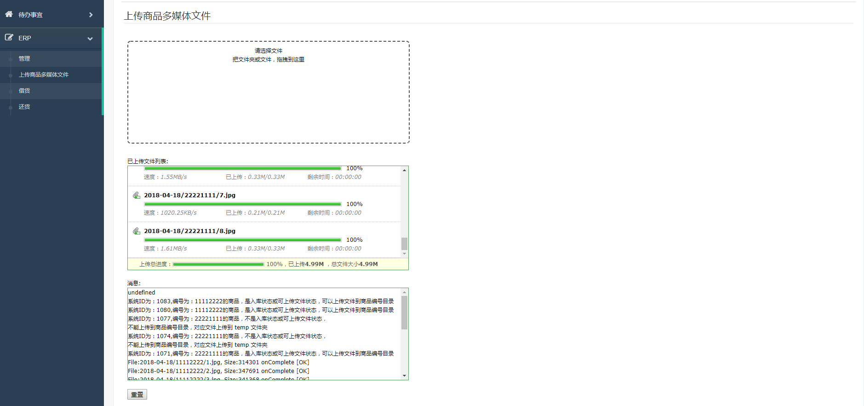

图4.5.1-1 上传商品摄影图片页

##### 4.6编辑商品、商品上架下架

4.6.1 编辑商品。编辑人员编辑商品前，编辑人员需要审核摄影上传的商品图片，审核不通过需要重新上传图片。注意，这里的审核通过，是上架商品，所以点击“审核通过”按钮时，请先编辑商品（上架后不能编辑商品）。如果忘记编辑商品，可以先下架该商品，编辑该商品信息后再上架商品。

使用 bianji 账号登录，点击“ERP”->“商品编辑”，在右侧商品编辑主页面填写商品描述信息，选择商品，点击“保存”按钮，即编辑商品完成。

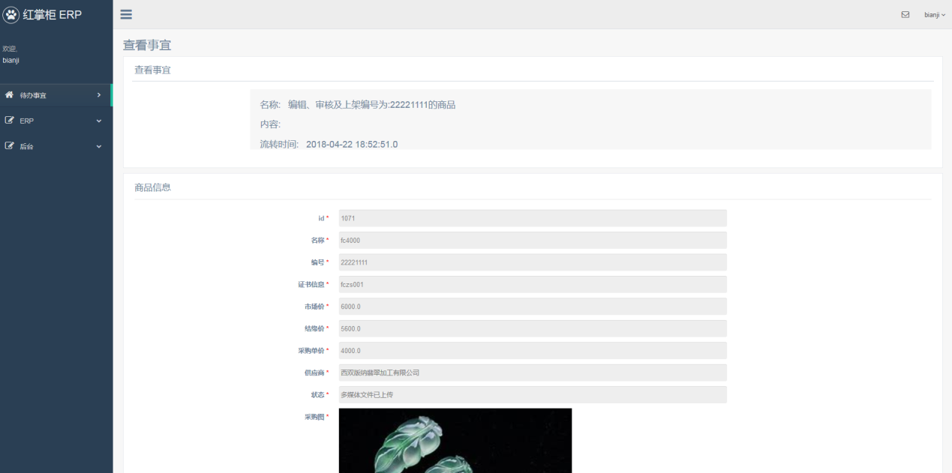

图4.6.1-1 审核摄影上传商品图片页

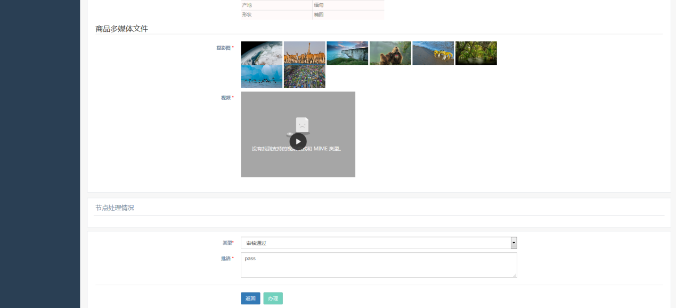

图4.6.1-2 审核摄影上传商品图片页

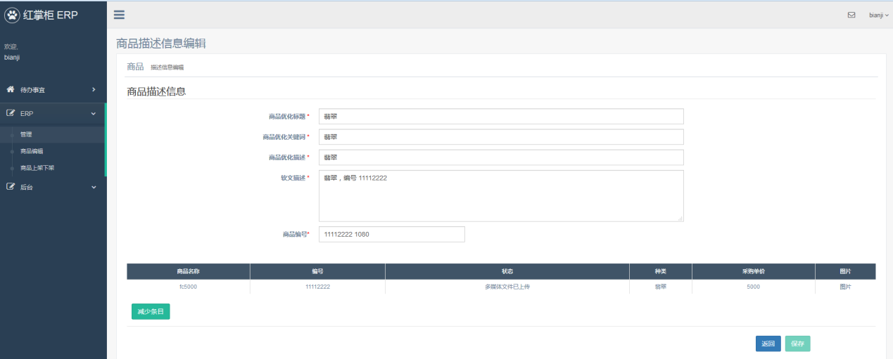

图4.6.1-3 商品编辑页

4.6.2 商品上架。商品上架后，商品状态改为在售状态，这时不可以修改商品信息。

使用 bianji 账号登录，点击“ERP”->“商品上架下架”，在右侧主页面“类型”选择“上架商品”，再选择要上架的商品，点击“上架商品”按钮，即上架了商品

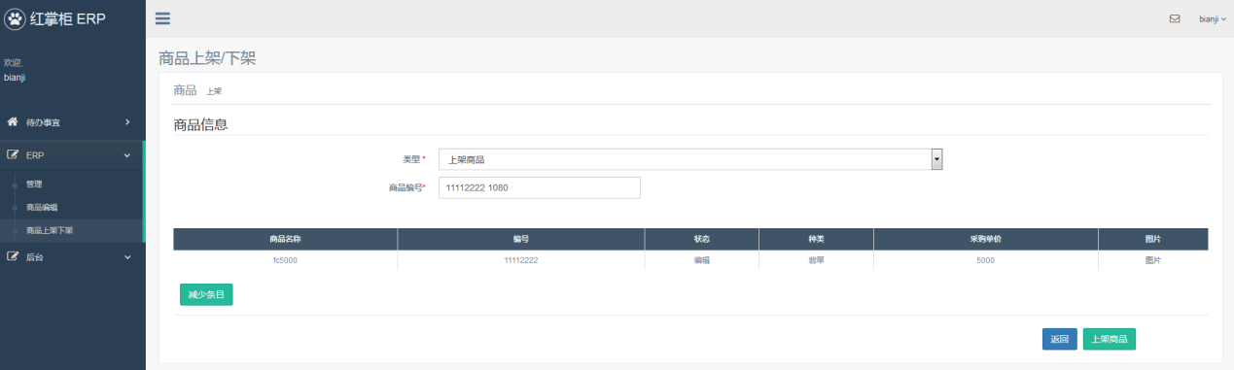

图4.6.2-1 商品上架

4.6.3 商品下架。商品下架，商品状态改为编辑状态，可以编辑商品信息。与商品上架操作类似，“类型”选择商品下架，不再赘述。

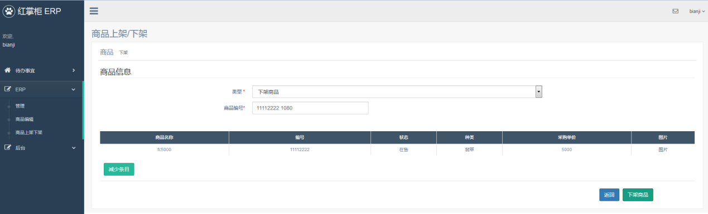

图4.6.3-1 商品下架

##### 4.7商品盘点

商品盘点由仓储完成，进行商品盘点时请使用cangchu账号进行登录。

4.7.1商品盘点录入

进入录入页面的方式有两种。1、点击“ERP”->“商品盘点”，如图4.7.1-1，2、点击“ERP”->“管理”，在右侧主页面“类别”选择“商品盘点”，点击右上角出现的“添加商品盘点”按钮。如图4.7.1-2

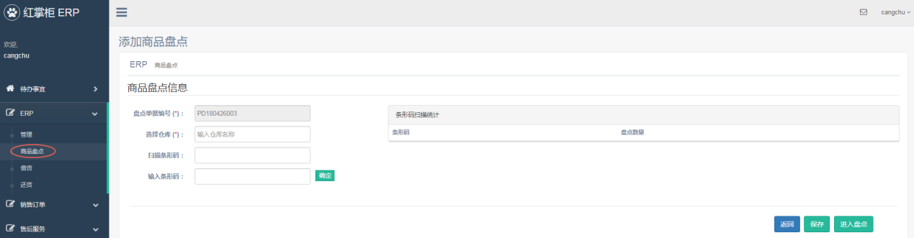

图4.7.1-1 进入方式1

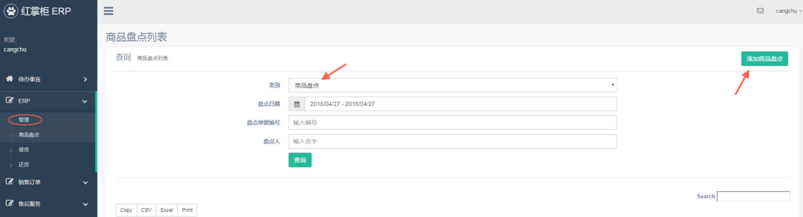

图4.7.1-2 进入方式2

录入的方式有两种，1、扫码枪扫描2、手动录入，如图4.7.1-3，默认为扫码枪扫描，注意：如果要手动录入需要将光标聚焦到“输入条形码”的输入框。

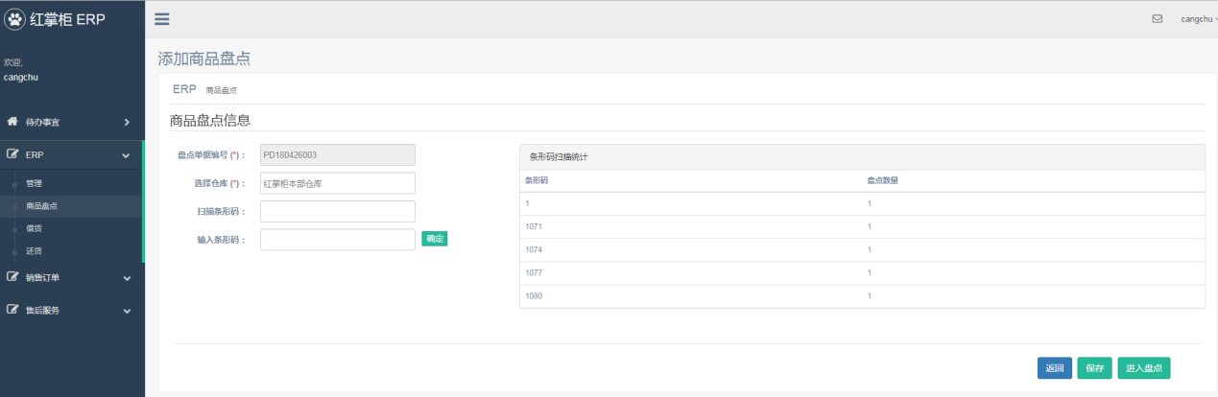

图4.7.1-3 盘点单录入页面

录入完成之后，如果需要进行盘点可以点击“进入盘点”按钮进行盘点，如果暂时不需要进行盘点可以先点击“保存”。保存之后可以继续进行录入。也可以进入盘点。

4.7.2商品盘点查询、修改和作废

点击“ERP”->“管理”，在右侧主页面“类别”选择“商品盘点”，设置查询条件，点击“查询”按钮，查询出商品盘点单，然后可以点击表格中的盘点单据编号查询盘点单明细，如图4.7.2-1，明细页面可以进行修改、盘点、作废等操作。点击“修改”按钮对盘点数量进行修改，修改页面如图4.7.2-2，进入修改页面后也可以继续进行录入。

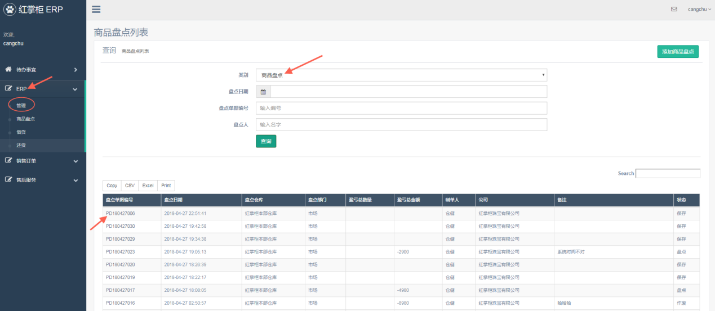

图4.7.2-1 盘点单查询

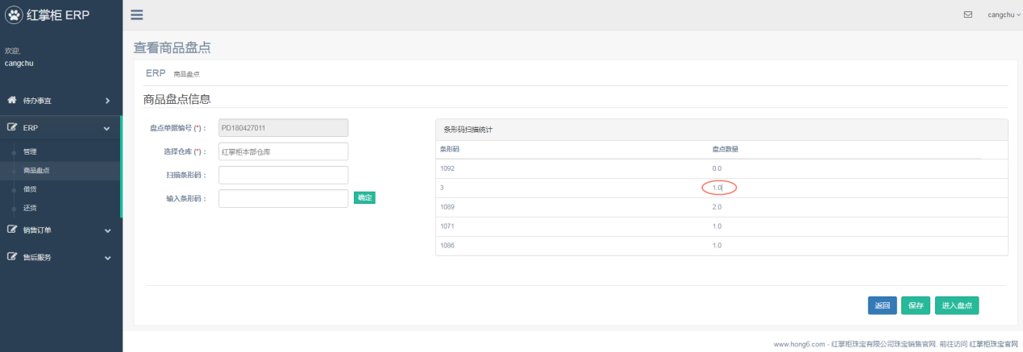

图4.7.2-2 盘点单修改

##### 4.8文章发布

文章模块由编辑来完成，包括文章、文章分类、文章标签，请使用bianji账号进行登录。

4.8.1文章分类

点击“文章发布”->“管理”，在右侧主页面“类别”选择“文章分类”，点击右上角的“添加文章分类”按钮，进行文章分类的添加，如图4.8.1-1，注意：带“*”为必填项，如图4.8.1-2。

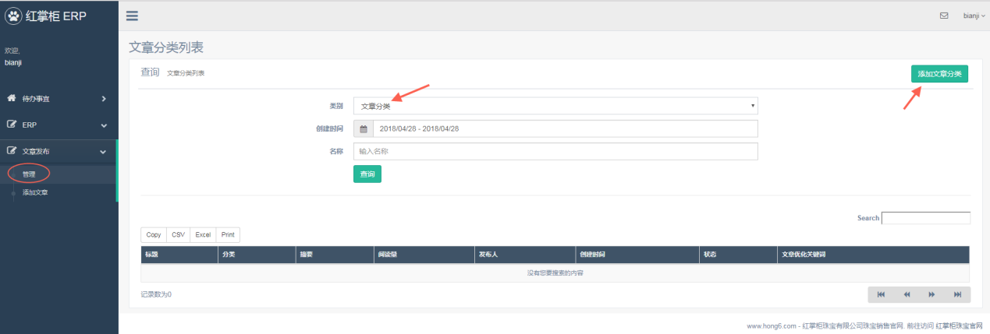

图4.8.1-1 进入添加文章分类

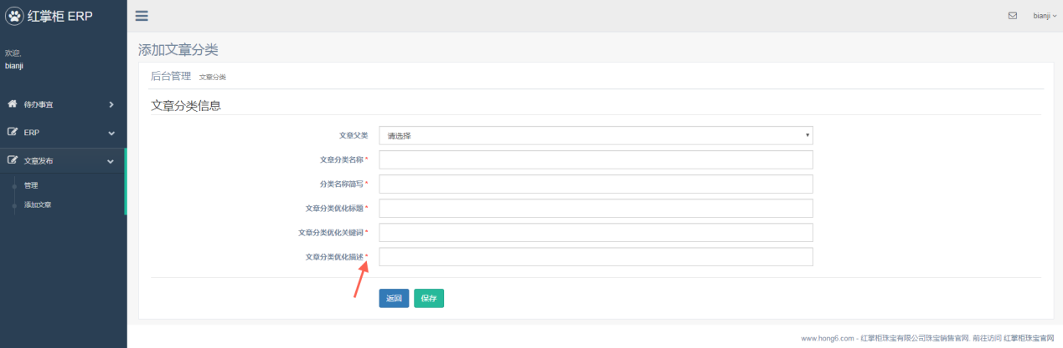

图4.8.1-1 添加文章分类页面

4.8.2文章标签

操作同文章分类，不再赘述。

4.8.3文章

4.8.3.1添加文章

进入添加文章页面的方式有两种。1、点击“文章发布”->“添加文章”，如图4.8.3.1-1，2、点击“文章发布”->“管理”，在右侧主页面“类别”选择“文章”，点击右上角出现的“添加文章”按钮，如图4.8.3.1-2。添加文章的页面如图4.8.3.1-3，注意：带“*”为必填项，上传图片和视频的按钮如图中所标。

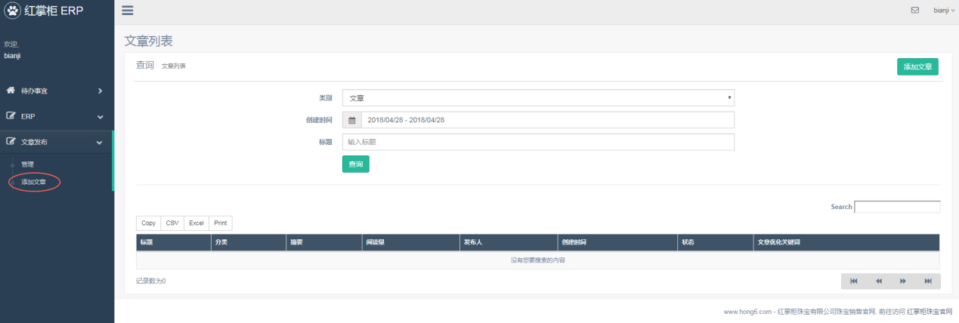

图4.8.3.1-1 添加文章方式1

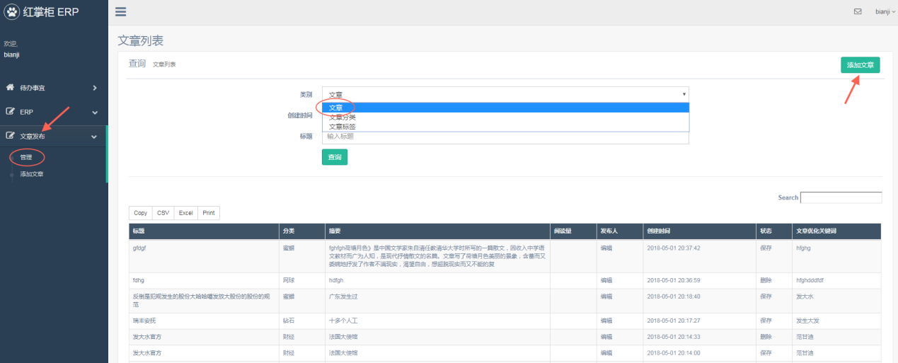

图4.8.3.1-2 添加文章方式2

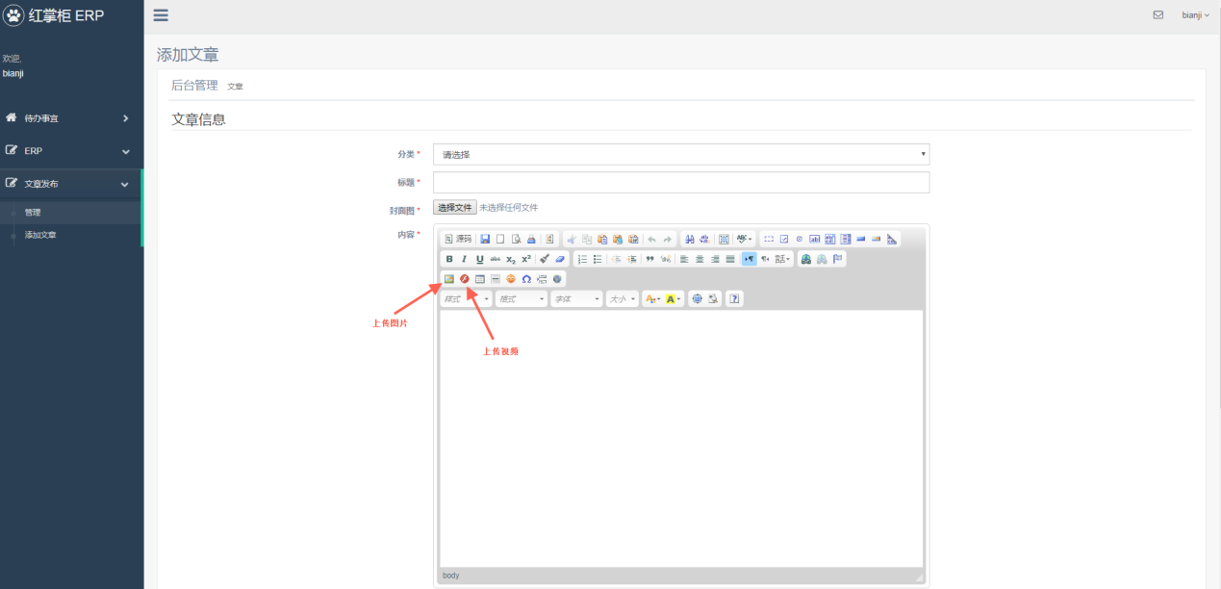

图4.8.3.1-3 添加文章页面

上传图片流程如图4.8.3-4，点击上传图片按钮->点击上传页签->选择文件->上传到服务器->确定。

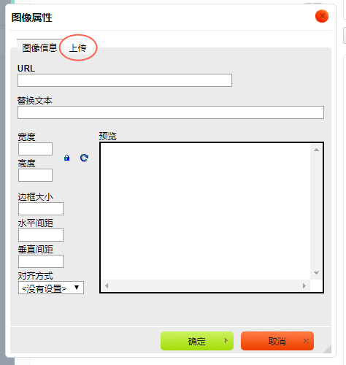 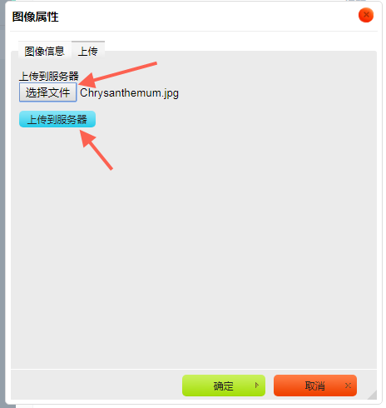 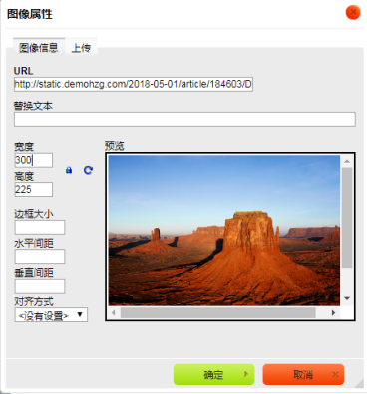

图4.8.3.1-4 上传图片流程

上传视频流程与上传图片相似，不再赘述。还需注意文章标签是通过点击放大镜图标“”，在弹出来的页面中进行选择，如图4.8.3.1-5

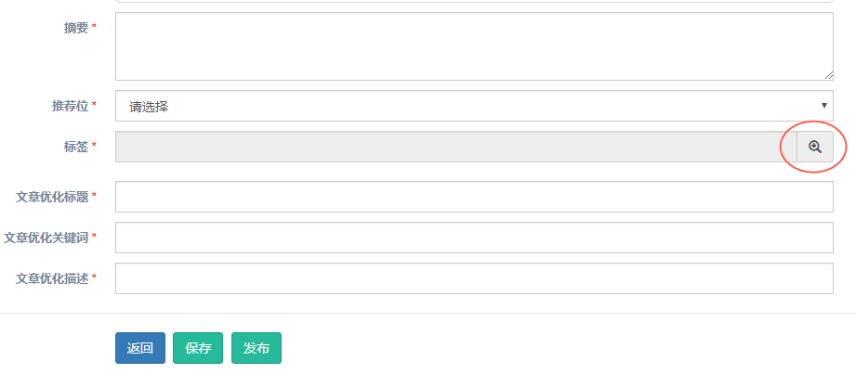 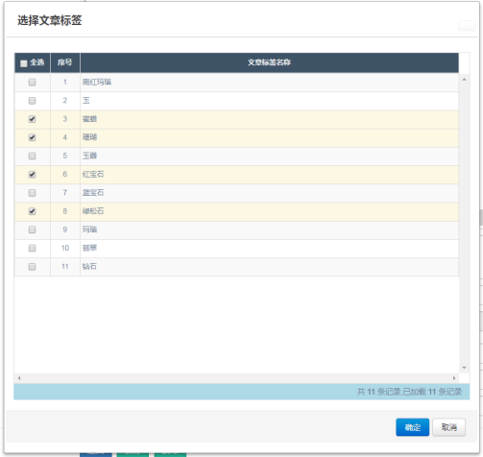

图4.8.3.1-5 文章标签选择

4.8.3.2 文章的查询、修改、删除、撤销发布、撤销删除

点击“文章发布”->“管理”，在右侧主页面“类别”选择“文章”，设置查询条件，点击“查询”按钮，查询出文章，然后可以点击表格中的文章标题查询文章明细，如图4.8.3.2-1。进入文章明细页之后，根据文章的状态不同可以对文章进行修改、删除、撤销发布、撤销删除等相应的操作，进行操作之前需要先点击编辑按钮，如图4.8.3.2-2。

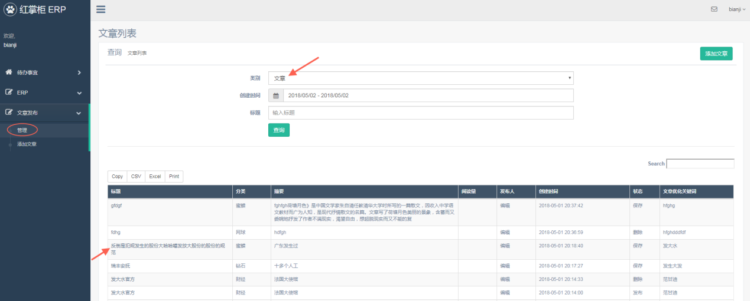图4.8.3.2-1 文章查询

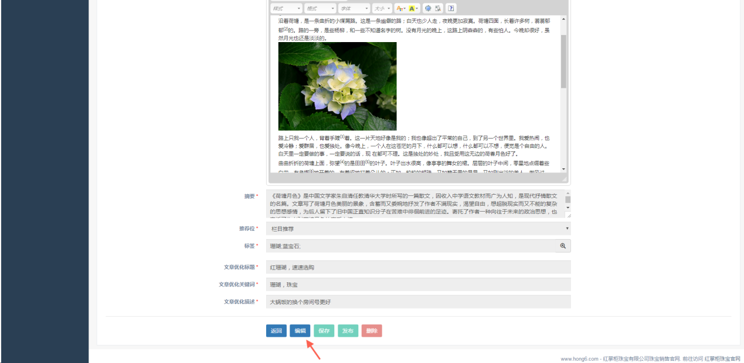

图4.8.3.2-2 文章修改

##### 4.9采购退货

在采购完成，入库，订单商品退货后，同时在征得供应商同意后，可以对采购来的货品提退货。

4.9.1 采购人员提退货申请。使用 purchase 账号登录系统，查询到要退货的采购单，进入采购单信息页面，点击“申请退货”按钮。进入申请采购退货页面，填写退货信息，点击“提交退货申请”按钮，提交退货申请信息。

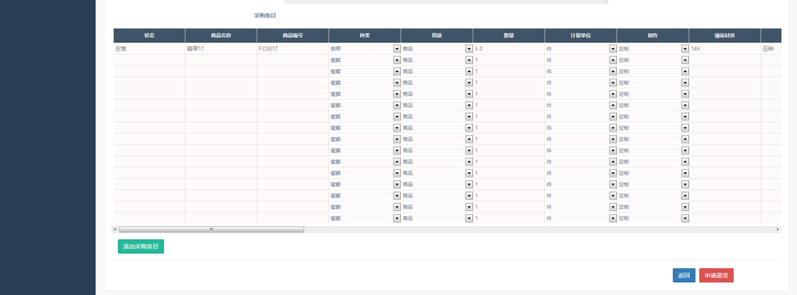

图4.9.1-1 申请采购退货

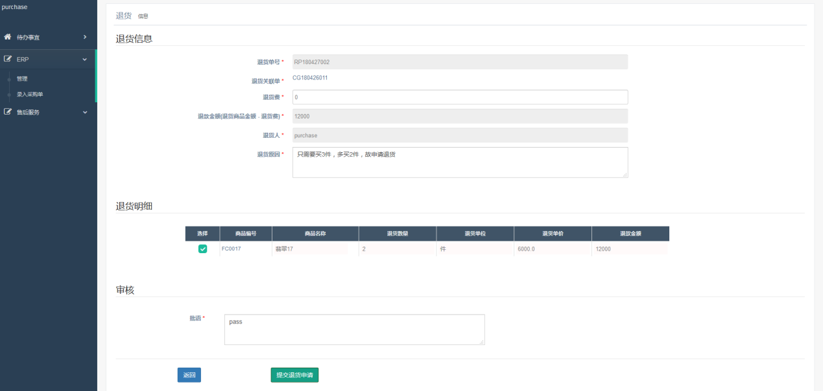

图4.9.1-2 提交采购退货申请

4.9.2 仓储确认已邮寄货品给供应商。使用 cangchu 账号登录系统，点击“售后服务”->“仓储审核退货单”，在右侧退货查询主页面，点击要审核的采购退货申请单，进入该申请单，填写相关批语，点击“确认已寄货物”按钮，即确认已邮寄货品。

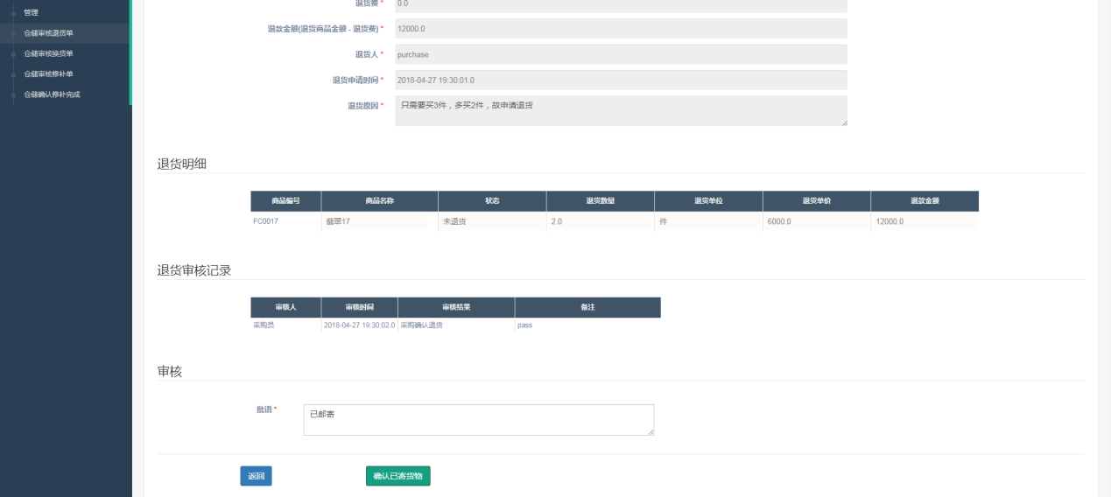

图4.9.2-1 仓储确认已邮寄货物

4.9.3 供应商确认收货。使用 purchase账号登录系统，点击“售后服务”->“供应商确认收货”，在右侧退货查询主页面，点击要审核的采购退货申请单，进入该申请单，填写相关批语，点击“供应商确认收货”按钮，即确认供应商已收到货品。

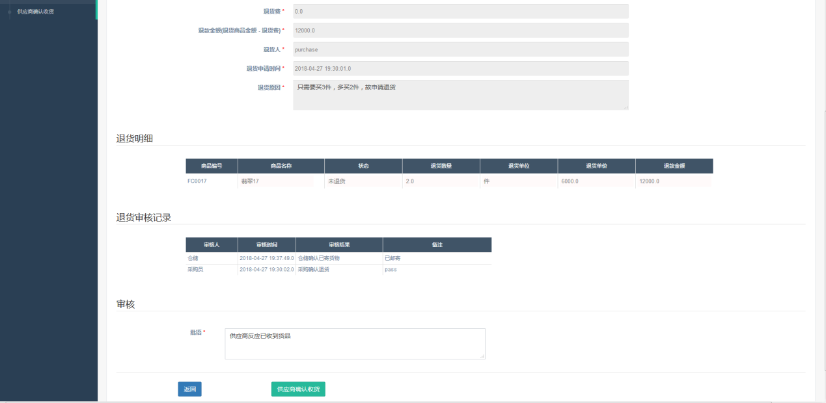

图4.9.3-1供应商确认收货

4.9.4 财务确认收款（详见6.3.2节）。

##### 4.10借货还货

借货是公司内部人员从仓储处借货，如：摄影人员借货品来摄影。用完货物后需要归还货品给仓储。系统上涉及的操作比较简单不再赘述。

### 5.订单销售及售后服务

订单包括用户在公司官网自助下的订单，和销售人员在 ERP 系统上帮客户代下的订单。用户自助下的订单不在本使用手册的介绍范围内。

售后服务包括：客户退货、换货、修补货品。

##### 5.1代下单

代下单是指销售人员在 ERP 系统上根据客户的订购要求，帮客户填写要购买的商品信息及其他信息，然后提交这些信息，在系统里这些购买信息被记录为一个订单。

代下单根据订单类型分为：正常代下单、带下加工单、私人订制、预定

5.1.1 正常代下单。使用 xiaoshou 账号登录，点击“销售订单”->“代下单”，在右侧代下单主页面，“订单类型”选择“代下单”，选择订购人，选择要购买的商品编码，填写数量，支付信息等，点击“保存订单”按钮，即完成正常代下单。

注意事项：1.如果系统里面没有订购人，需要在系统里添加用户（详见5.4节）；2.如果支付信息里没有收款账号，需要在系统里添加银行账户（详见6.1节）；3.如果要售商品存在降价或提价销售情况，需要填写价格变动码，商品价格浮动详见（5.5节）。

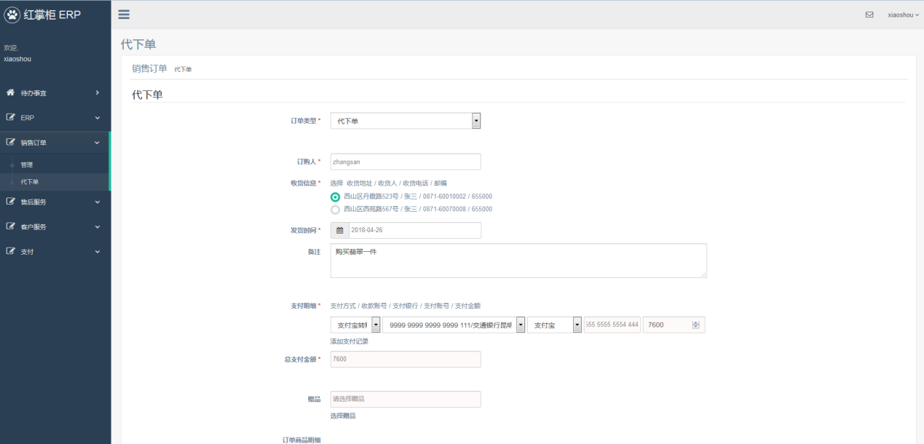

图5.1.1-1 正常代下单

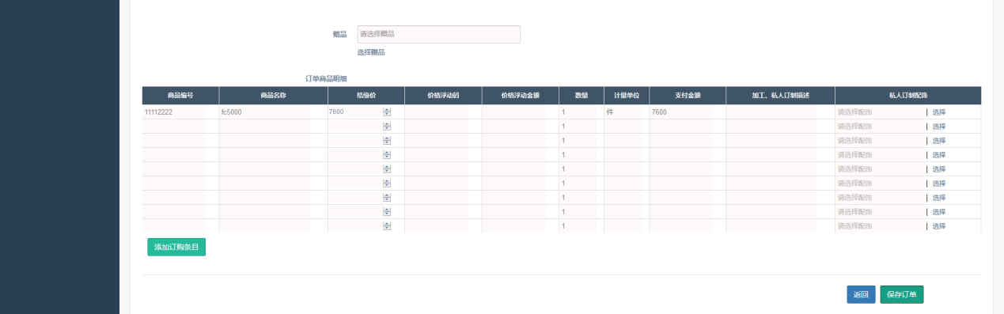

图5.1.1-2 正常代下单

5.1.2 带下加工单。订单类型选择“带下加工单”，在“订单商品明细”里，需要填写“加工、私人订制描述”，其他操作和正常代下单操作类似，不再赘述。带下加工单的加工费需要库管确定，仓储审核（详见5.6节）；

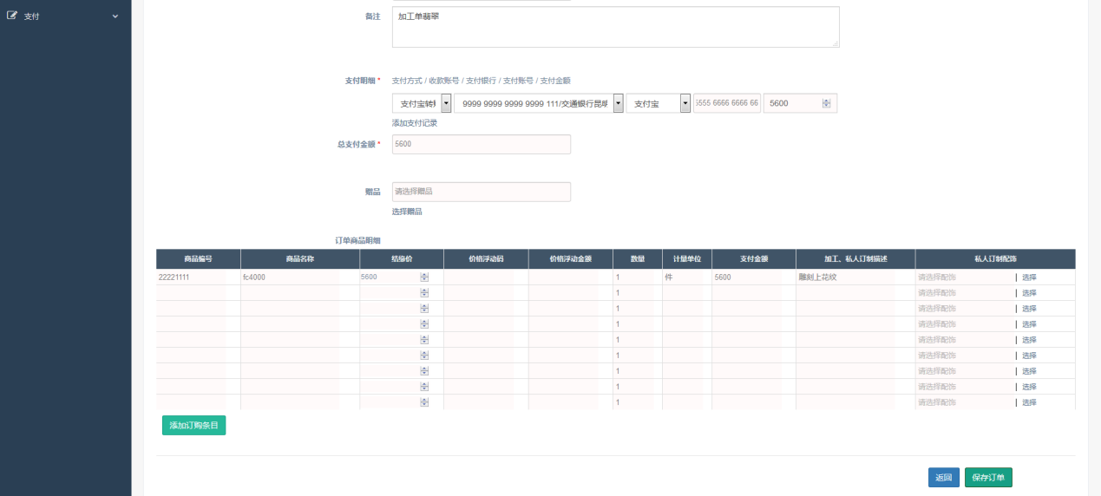

图5.1.2-1 代下加工单

5.1.3 私人订制。订单类型选择“私人订制”，在“订单商品明细”里，需要填写“加工、私人订制描述”，选择“私人订制配饰”，其他操作和正常代下单操作类似，不再赘述。仓储确定私人订制费用（详见5.6节）；

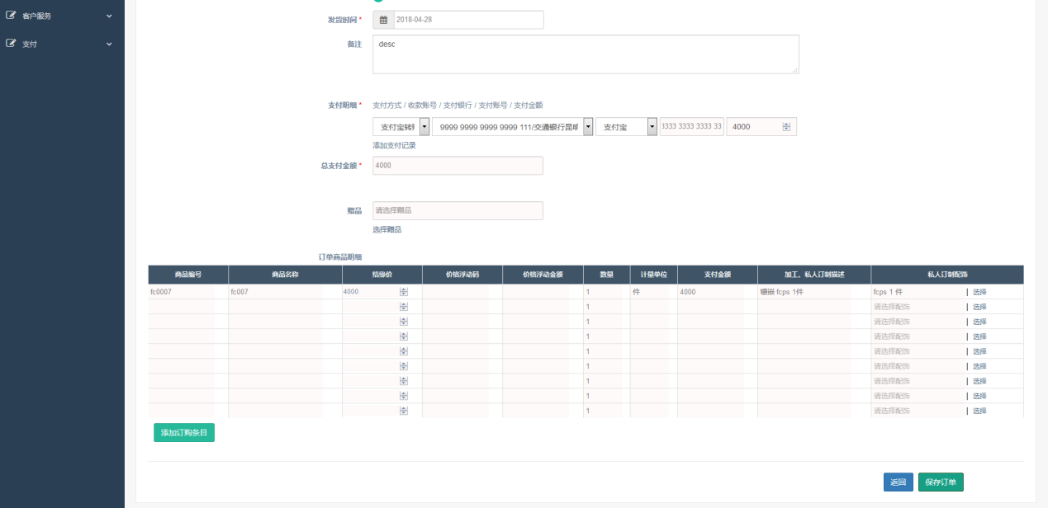

图5.1.3-1 私人订制

5.1.4 预定订单。订金超过或等于订单金额的50%，订单会一直保留。小于50%，则只会保留2天，2天后系统会自动取消该订单。预定订单与代下单操作类似，不再赘述。

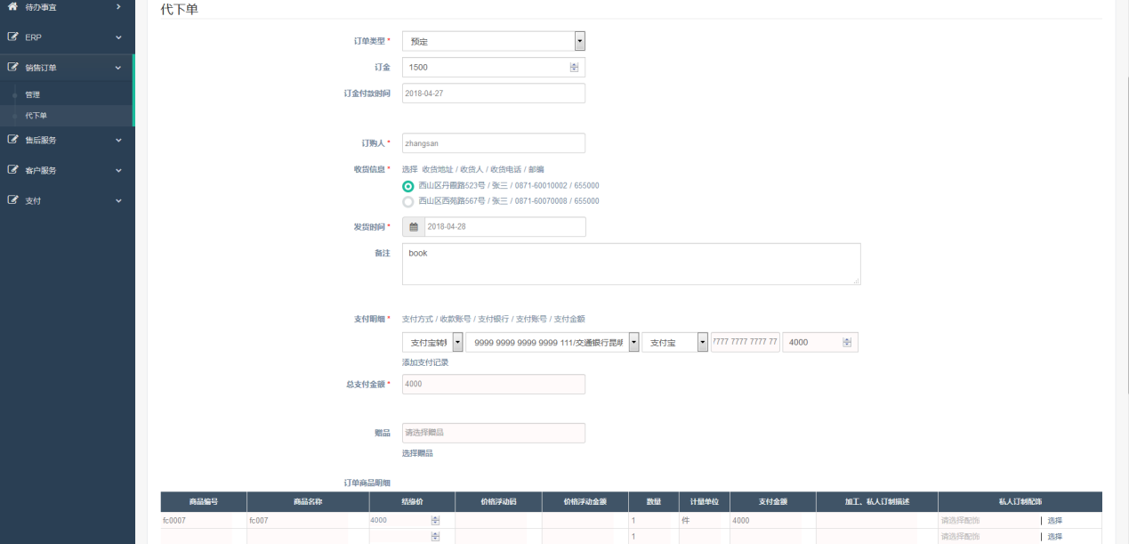

图5.1.4-1 预定订单

##### 5.2订单查询、查看、取消

xiaoshou、caiwu、cangchu等人员都可以查看订单，其他需要查看订单的人员可以联系 admin 添加查看订单权限即可，分配权限详见3.1.5节。

5.2.1 订单查询。登录系统后，点击“销售订单”->“管理”，在右侧查询页面输入条件，即可查询出订单。

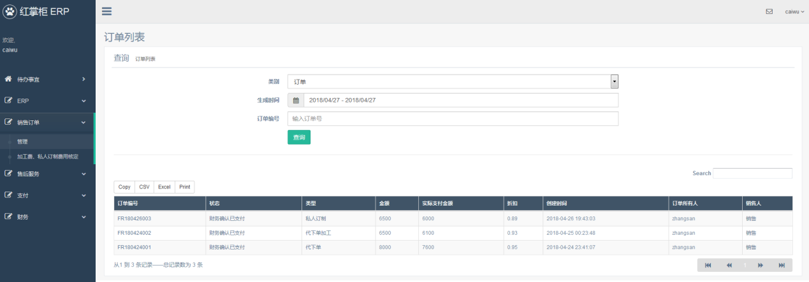

图5.2.1-1 订单查询

5.2.2 订单信息查看。在订单查询页，查询出订单后，点击要查看的订单即可。

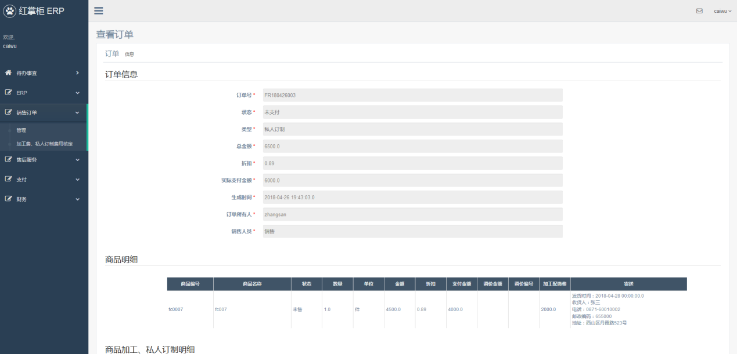

图5.2.2-1 订单信息

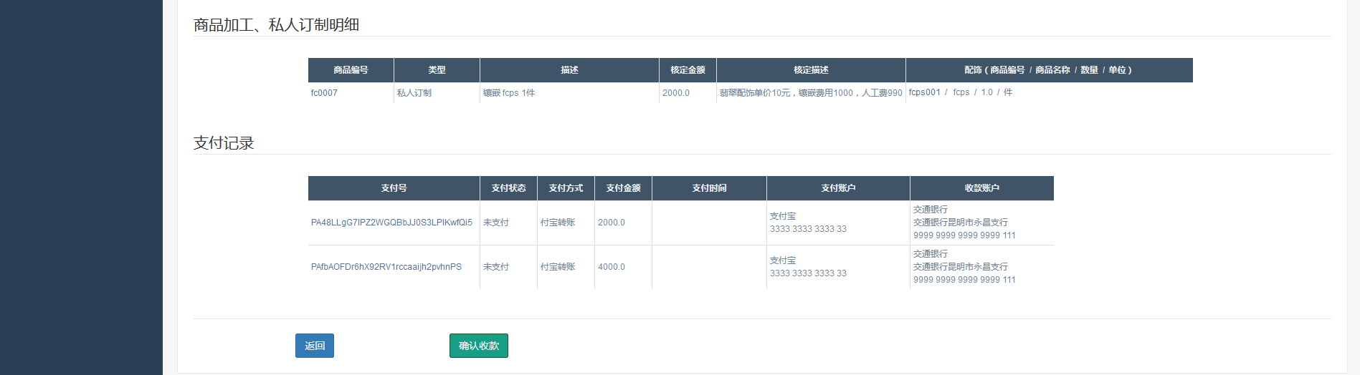

图5.2.2-2 订单信息

5.2.3 订单取消。未支付订单可以被取消，进入订单信息页面，点击“取消”按钮，即取消订单。2小时内订单一直为支付，系统会自动取消该订单，已释放被该订单锁定的商品。

##### 5.3订单付款

订单确认付款后，系统会自动出库订单里的商品，及下顺丰快递单。由财务确认付款（详见6.2节）。

##### 5.4客户管理

本系统有客户、用户两个实体，一个客户可以有多个用户。客户信息包括实际自然人的姓名、性别、出生日期、住址、电话、客户收件信息、客户级别等。用户是客户在系统里具体的操作实体，相对于客户在系统里的账户，用户信息包括用户名、积分等。

5.4.1 查看、注册、编辑客户。使用 xiaoshou 账号登录系统，点击“客户服务”->“管理”，在右侧类别选择“客户”，点击查询，进入查询页面，可以查看系统注册的客户 。点击“客户服务”->“注册客户”，或者“客户服务”->“管理”->“注册客户”，都可以添加客户。查询出客户后，点击要编辑的客户，进入客户信息页面，点击“编辑”按钮，即可进行编辑。

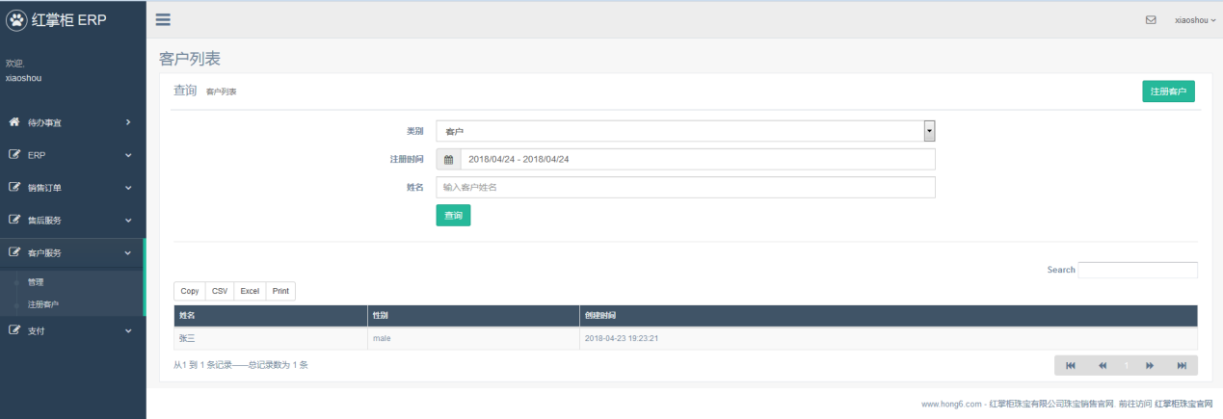

图5.4.1-1 客户查询

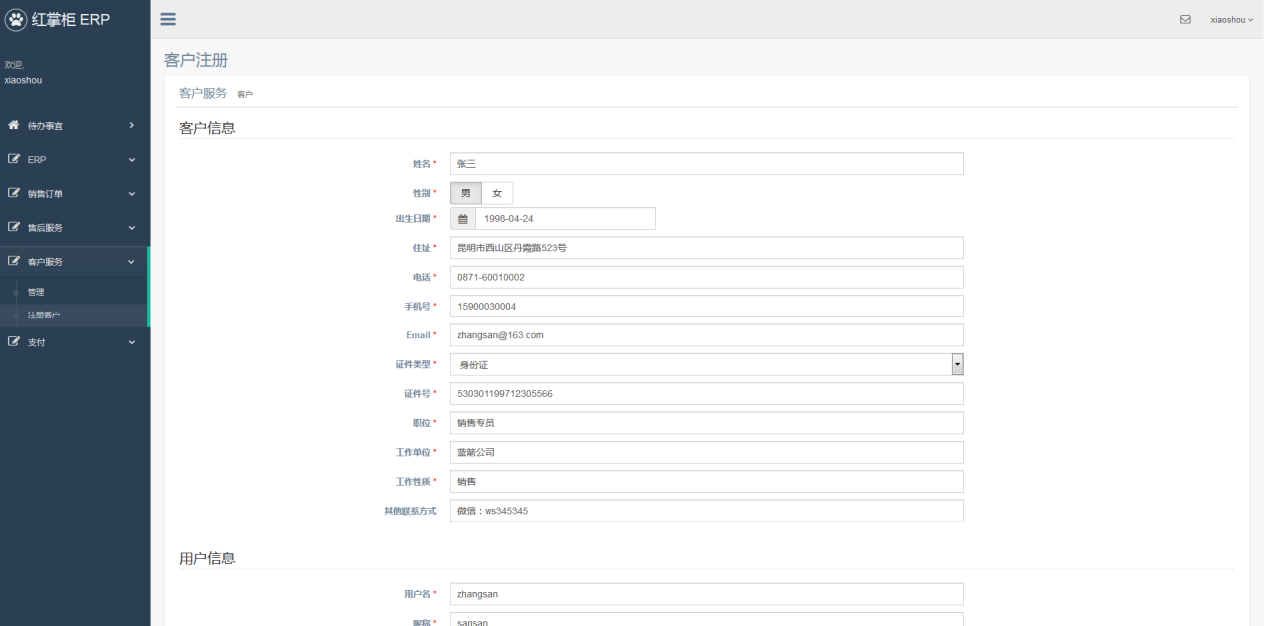

图5.4.1-2 注册客户

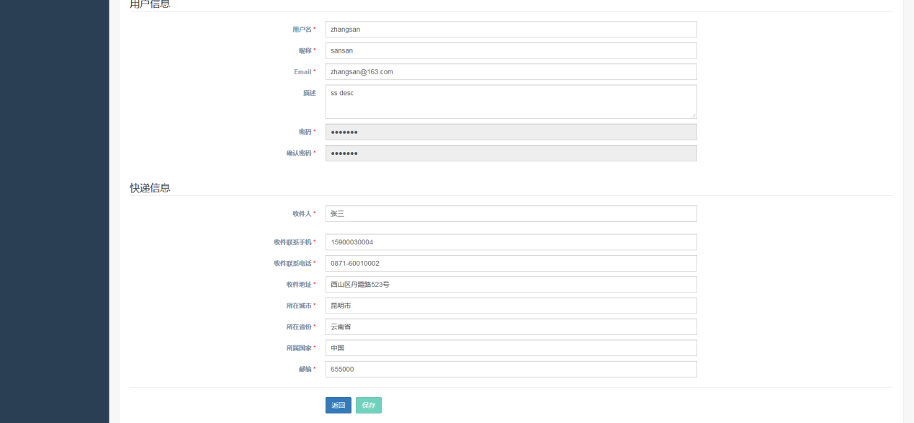

图5.4.1-3 注册客户

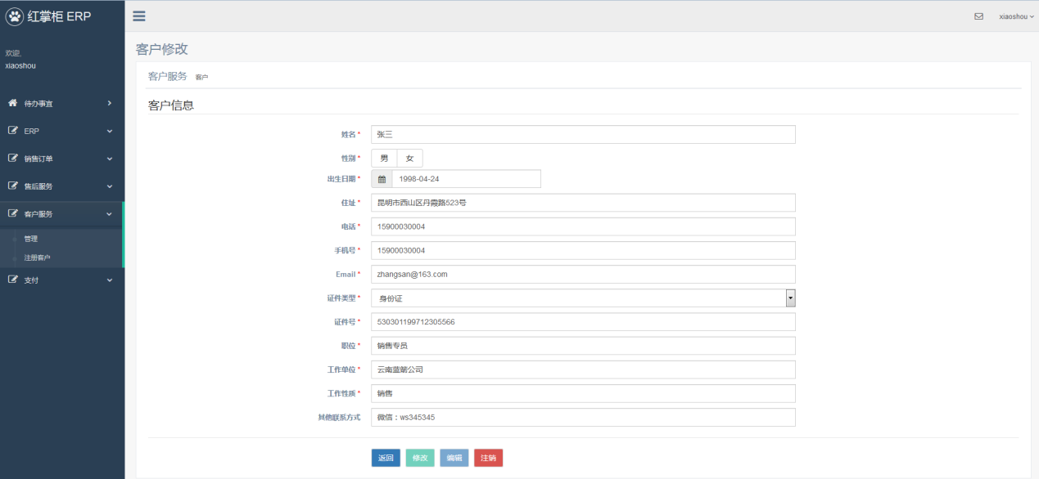

图5.4.1-4 编辑客户

5.4.2 查看、注册用户。注册用户时需要选择对应的客户，其他与注册客户类似，不再赘述。

5.4.3 查看、添加收件信息。添加收件信息时需要选择对应的客户，其他与注册客户类似。不再赘述。

##### 5.5价格浮动

商品以低于或高于结缘价销售时，按照价格浮动业务规定，需要提商品调价申请，如果价格浮动超过规定的范围，需要上一级主管人员审核。价格浮动业务如下：

************************************************************************

*售价浮动权限*

*1.参照价格：销售人员唯一参照售价以官网标注价格为准。*

*2.客户报价规定：销售人员给客户的第一报价必须和官网标注价格一致。*

*3.售价浮动标准：普通销售人员可在自主售价浮动权限内决定成交售价，但需尽力维持官网标注价格。*

*4.普通销售人员售价浮动权限：*

*（1）售价1千以内（含）的商品，无浮动权限，维持原价出售，且商品无证书，如客户需要则另加费用50元。*

*（2）售价1~3千内（含）的商品，浮动100元以内，可自主决定。*

*（3）售价3~1万（含）的商品，浮动300元以内，可自主决定。*

*（4）售价1万~3万（含）的商品，浮动500元以内，可自主决定。*

*（5）售价3万~10万（含）的商品，浮动1000元以内，可自主决定。*

*（6）售价10万以上的商品，浮动需申请，不可自主决定。*

*（7）浮动金额可以直接优惠给客户在销售成交价上体现，也可以折算同等浮动金额销售价的赠品赠予。*

*（8）浮动金额超出权限，需向主管以上申请批准。*

*5.销售主管售价浮动权限*

*（1）拥有普通销售人员售价浮动权限。*

*（2）所有商品都可在标价的5%范围内自主决定是否浮动。*

*（3）浮动金额超出权限，需向经理以上申请批准。*

*6.销售经理售价浮动权限*

*（1）所有商品都可在标价的10%范围内自主决定是否浮动。但工作职责包括如何提高商品售价的利润最大化。*

*（2）浮动金额超出权限，需向总监以上申请批准。*

*7.销售总监售价浮动权限*

*（1）所有商品都可在标价的15%范围内自主决定是否浮动。但工作职责主要是商品售价的利润最大化。*

*（2）浮动金额超出权限，需向副总经理以上申请批准。*

************************************************************************

对应以上业务，有 4 条价格浮动审核流程

1 销售人员 xiaoshou调价申请

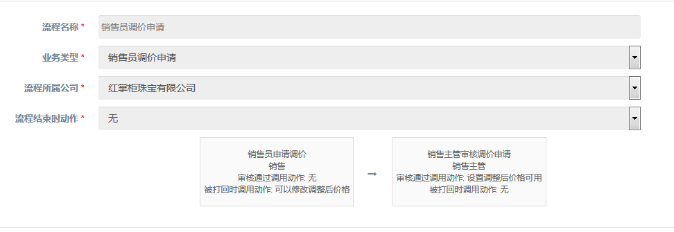

图5.5-1销售人员调价申请

2. 销售主管 saleCharger调价申请

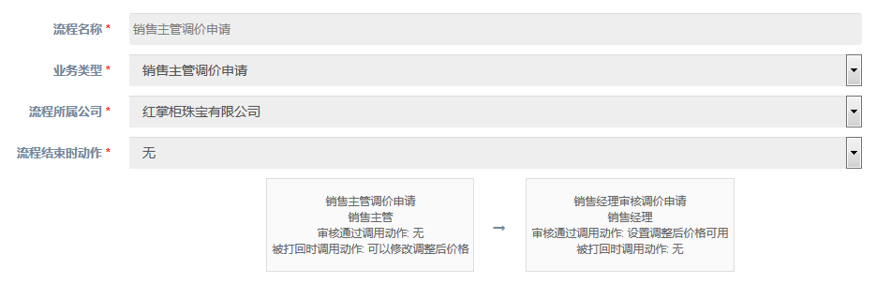

图5.5-2销售主管调价申请

3. 销售经理 saleManager 调价申请

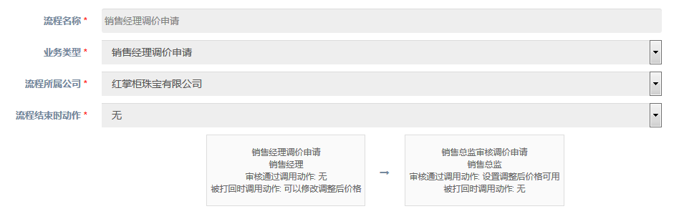

图5.5-3销售经理调价申请

4. 销售总监 saleDirector 调价申请

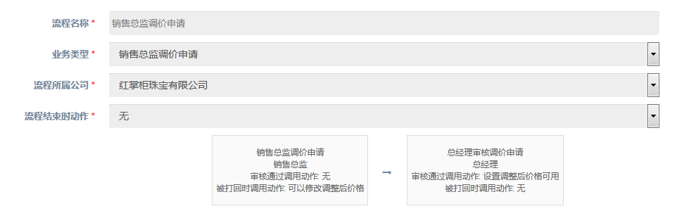

图5.5-4销售总监调价申请

5.5.1 销售人员调价申请。

1.使用 xiaoshou 账号登录系统，点击“ERP”->“商品调价”。在右侧商品调价查询主页面，点击“添加商品调价”按钮，进入添加商品调价页面申请商品调价。

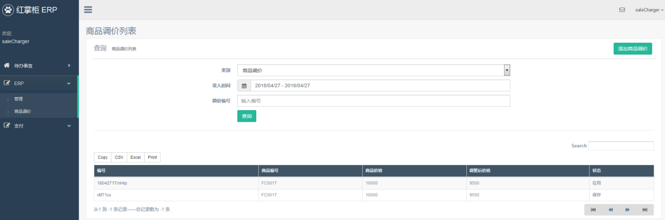

图5.5.1-1商品调价查询

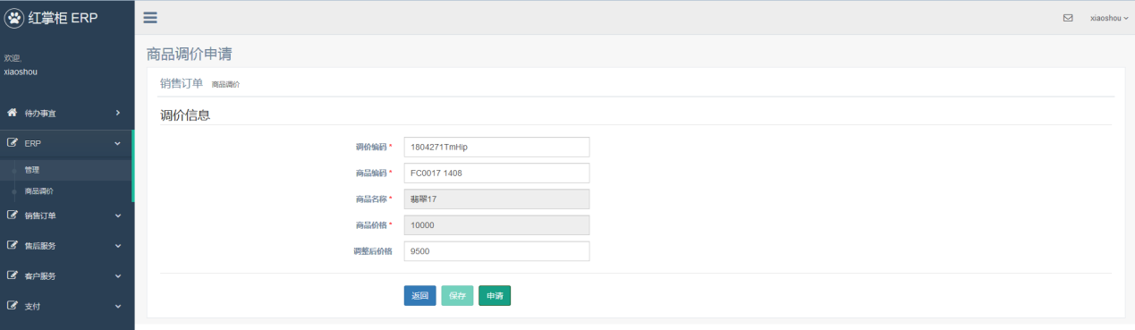

图5.5.1-2商品调价申请

2.使用 saleCharger 对销售人员提的价格调价申请进行审核。在“待办事宜”查询到要审核的条件申请，进入该待办事宜，审核通过即可。

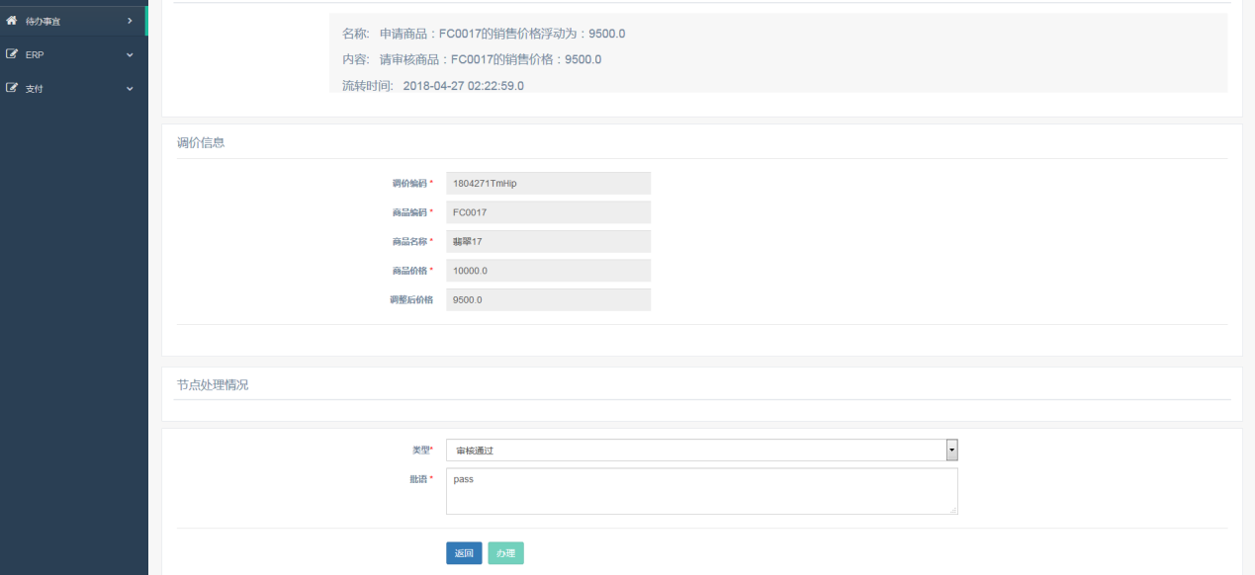

图5.5.1-3商品调价审核

5.5.2 销售主管 saleCharger、销售经理 saleManager、销售总监 saleDirector 条件申请与销售人员操作类似，不再赘述。

##### 5.6订单商品加工费、私人订制费核定

订单商品加工费、私人订制费流程是：先由库管人员确认加工费，仓储人员核定该费用。

5.6.1订单商品加工费核定。

1.对加工订单商品做虚拟入库，再加工入库，确定加工费用（详见4.3节）。

2.使用 cangchu 账号登录系统，点击“销售订单”->“加工费、私人订制费用核定”，在右侧主页面，选择要核定费用的商品，然后在费用核定页面，核定加工费。

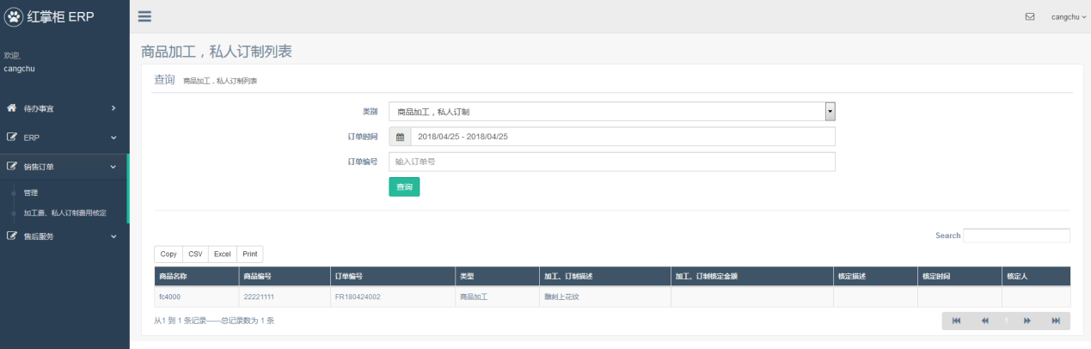

图5.6.1-1 订单商品加工费、私人订制费用核定查询页

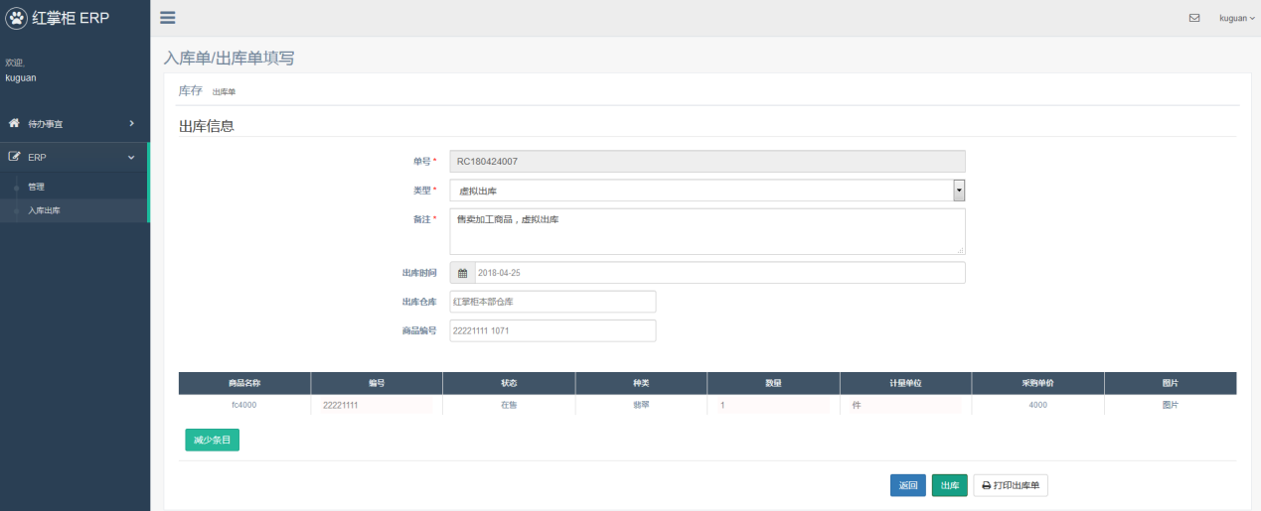

图5.6.1-2 加工订单商品虚拟出库

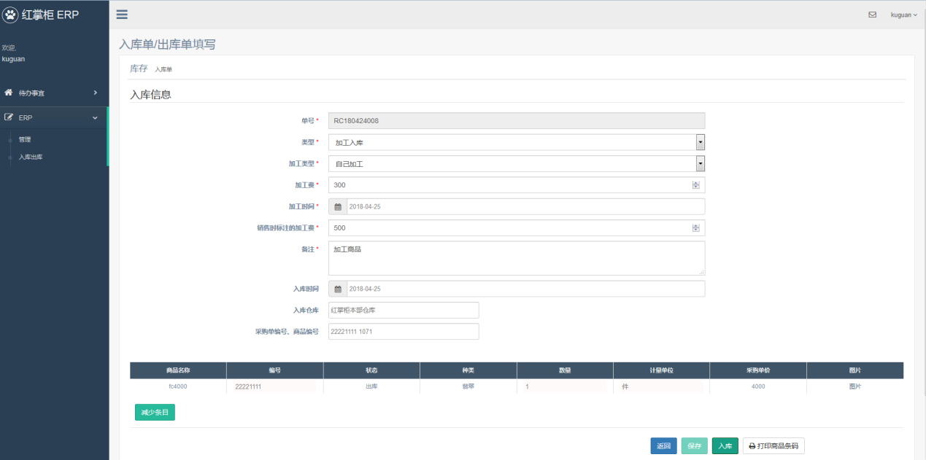

图5.6.1-3 加工订单商品加工入库

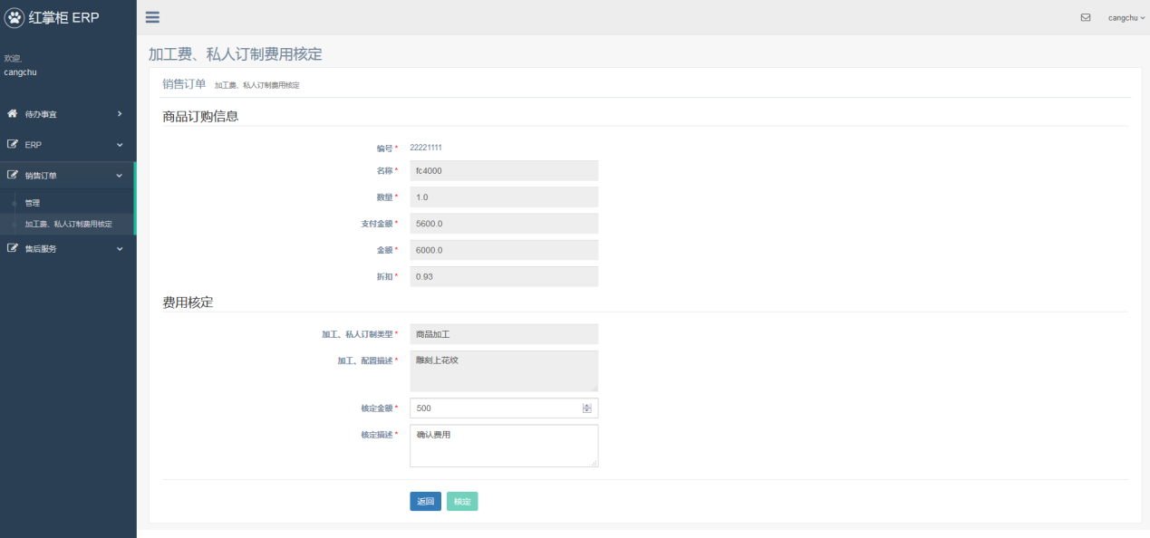

图5.6.1-4 仓储核定费用

##### 5.7售后服务

售后服务主要包括：商品退货，商品换货、修补商品。只有已经付款的订单才可以提交退货、换货、修补货品申请。订单类型为带下加工单、私人订制类型的订单商品不能退货、换货。

5.7.1 商品退货

退货需要销售人员先与客户沟通，确认要退的商品，确认退货费，然后提交这些退货信息。

商品退货流程：客户联系销售人员（xiaoshou）表示要退商品 -> 销售人员确认商品是否可退 -> 帮客户提交退货申请 –> 销售总监（saleDirector）审核提交的退货申请信息 -> 客户寄回商品 -> 仓储（cangchu）审核货品及退款金额 -> 财务（caiwu）确认退款。具体操作如下：

1.使用 xiaoshou 账号登录系统，进入要退货的订单信息页面，点击“申请退货”按钮，进入退货申请页面。

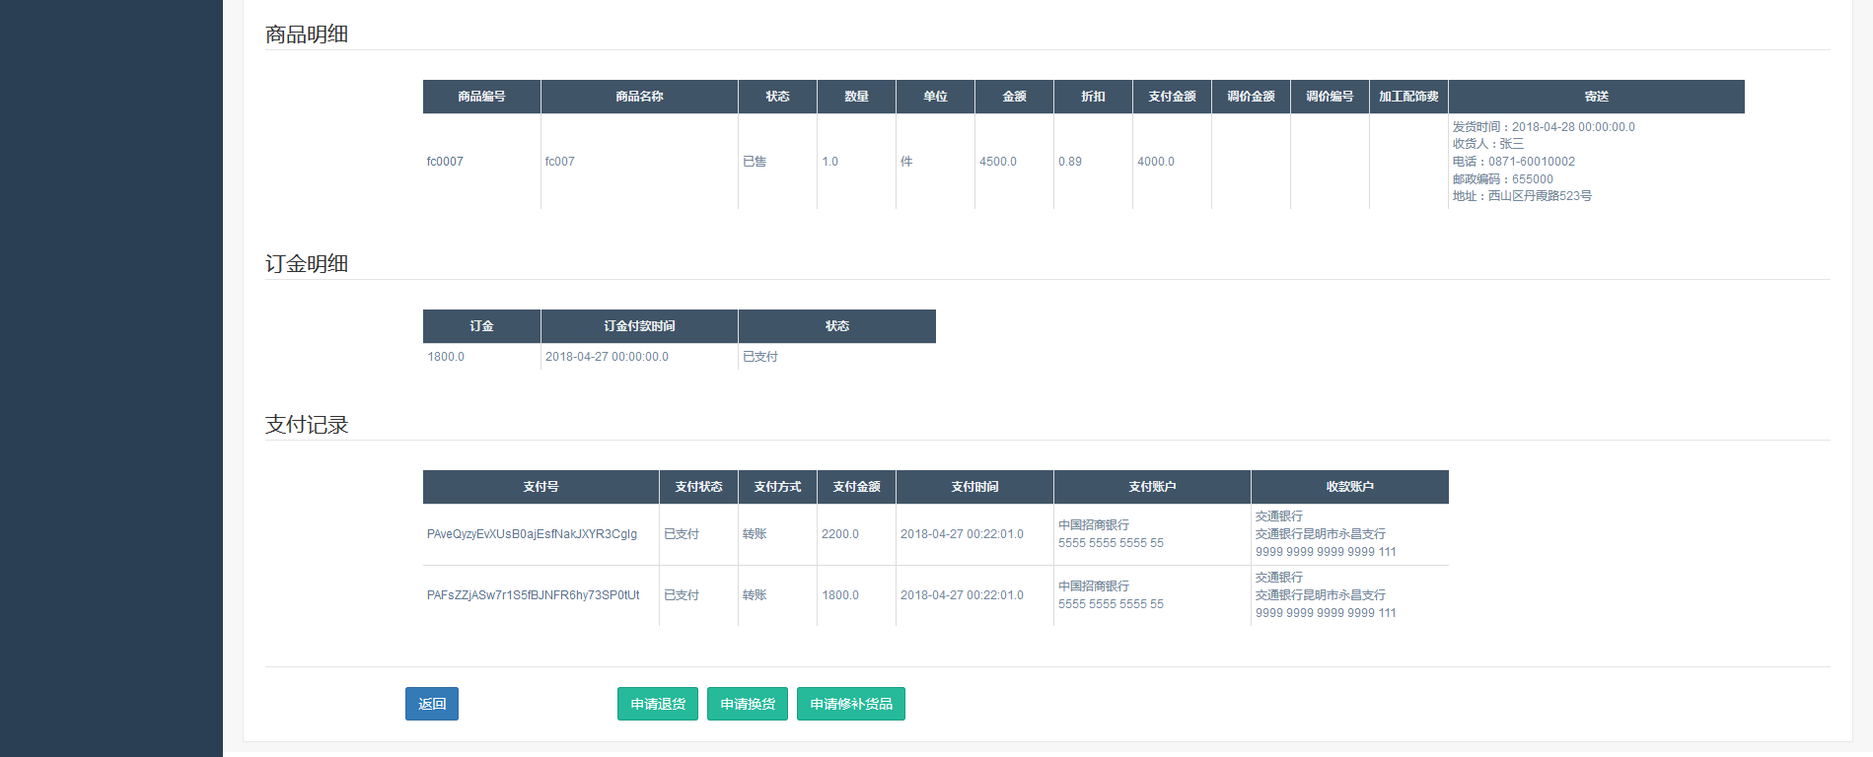

图5.7.1-1 订单信息页面

2.填写退货费、退货原因、选择要退的商品，填写批语，点击“提交退货申请”按钮，提交退货申请信息。

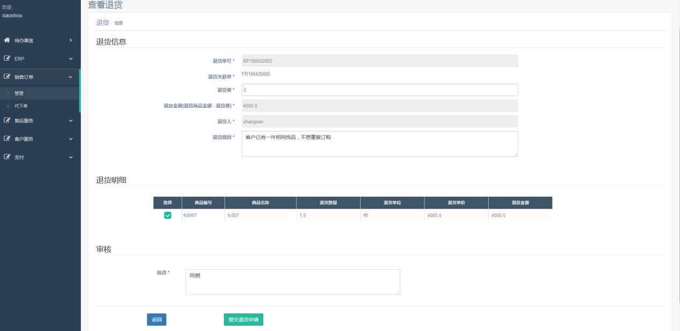

图5.7.1-2 提交退货申请

3.销售总监审核退货申请信息。使用 saleDirector 登录系统，点击“售后服务”-> “销售总监审核退货单”，在右侧退货申请单列表找到要审核的退货申请单，进入申请单信息页面，填写批语，点击“可退”按钮，审核通过退货申请。如果点击“不可退”，审核不通过退货申请，则该商品如果要再次退货，需要重新提交退货申请。

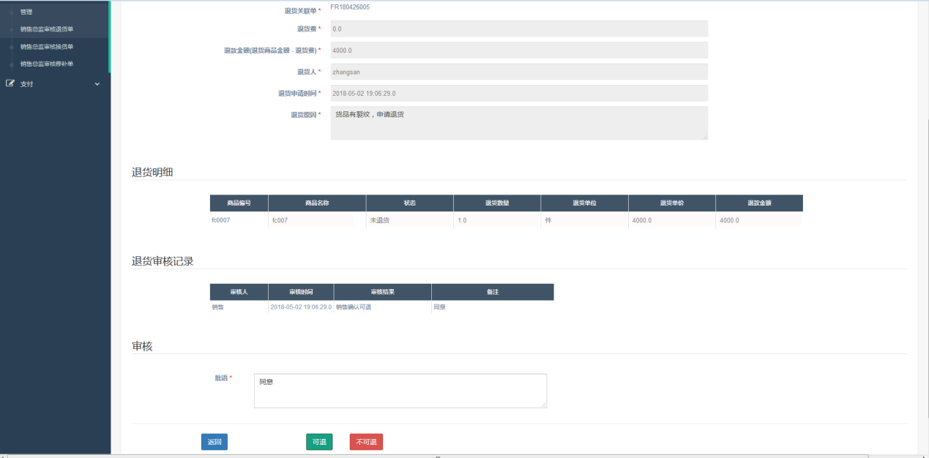

图5.7.1-3 销售总监审核退货申请

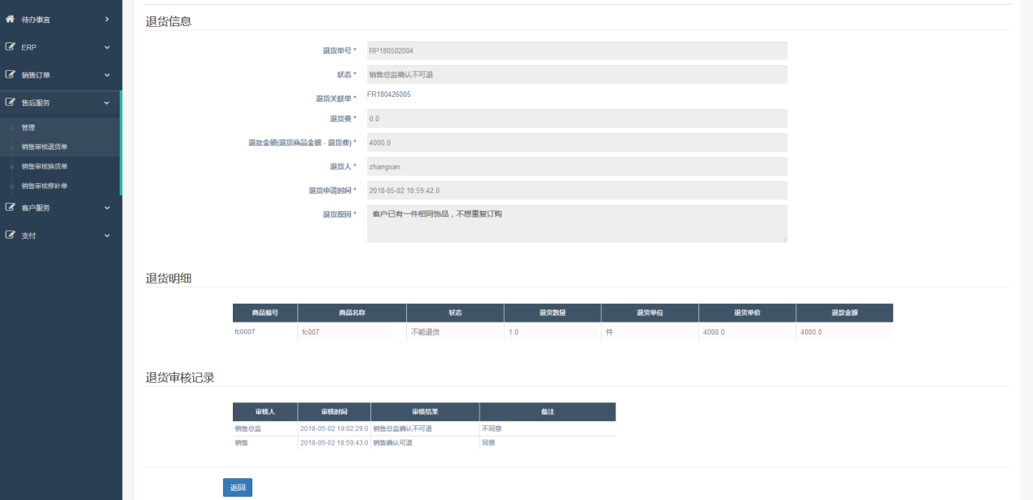

图5.7.1-4 销售总监审核不通过退货申请

4.仓储审核货品及退款金额。在客户寄回商品后，仓储需要核实货品状况，及审核退货申请信息。使用 cangchu 登录系统，点击“售后服务”-> “仓储审核退货单”，在右侧退货申请单列表找到要审核的退货申请单，进入申请单信息页面，填写批语，点击“可退”按钮，审核通过退货申请。如果点击“不可退”，审核不通过退货申请，则该商品如果要再次退货，需要重新提交退货申请。

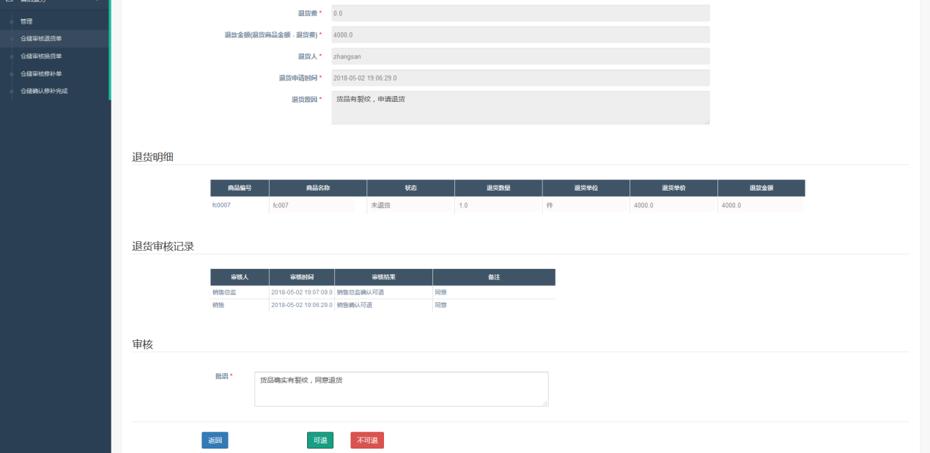

图5.7.1-5仓储审核退货申请

5.财务确认退款（详见6.3.1节）。

5.7.2 商品换货

换货需要销售人员先与客户沟通，确认要换的商品、要退货的商品，确认换货费，然后提交这些换货信息。商品换货流程和退货退出流程类似，不再赘述。具体操作如下：

1.使用 xiaoshou 账号登录系统，进入要退货的订单信息页面，点击“申请换货”按钮，进入退货申请页面。

2.填写换货费、换货原因、选择要退的商品、要换的商品，填写支付金额，填写批语，点击“提交换货申请”按钮，提交换货申请信息。

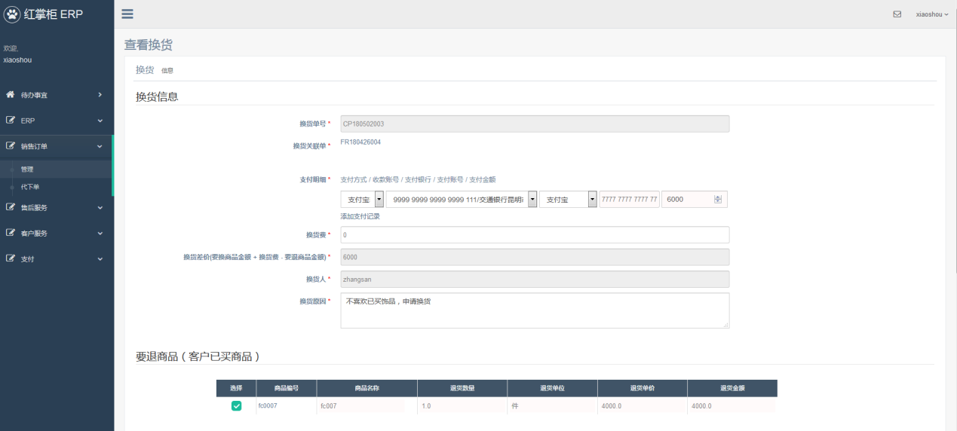

图5.7.2-1 提交换货申请

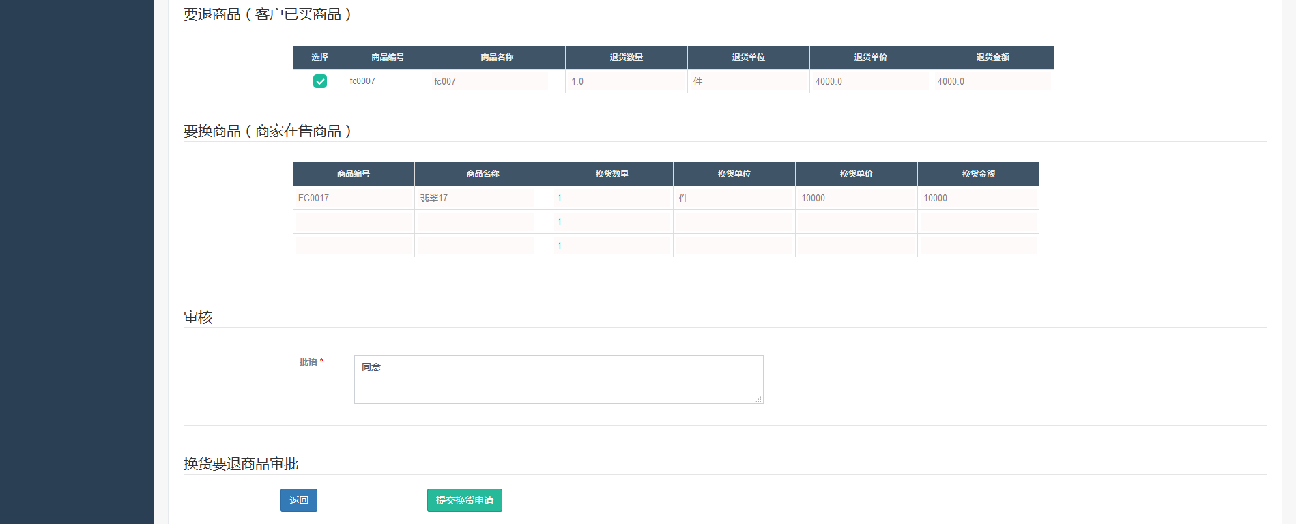

图5.7.2-2 提交换货申请

3. 销售总监审核换货申请信息，主要是审核要退商品是否可退。使用 saleDirector 登录系统，点击“售后服务”-> “销售总监审核换货单”，在右侧换货申请单列表找到要审核的换货申请单，进入申请单信息页面，填写批语，点击“可退”按钮，审核通过要退商品申请。如果点击“不可退”，审核不通过要退商品申请，则该商品如果要再次换货，需要重新提交换货申请。

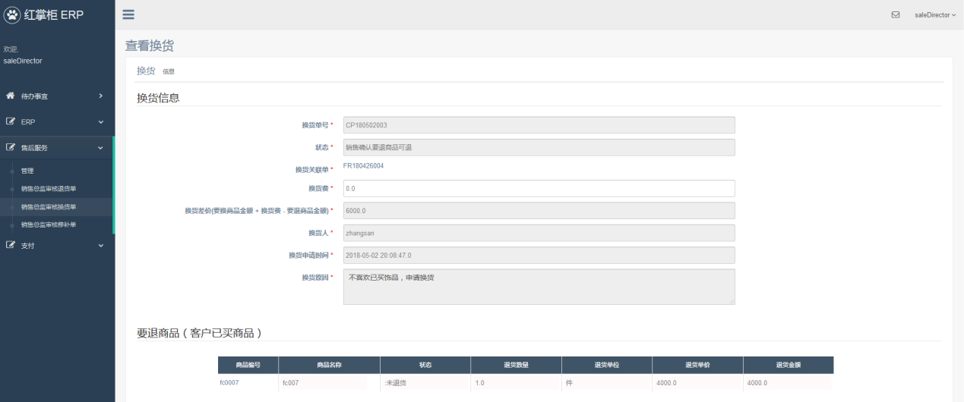

图5.7.2-3销售总监审核换货申请

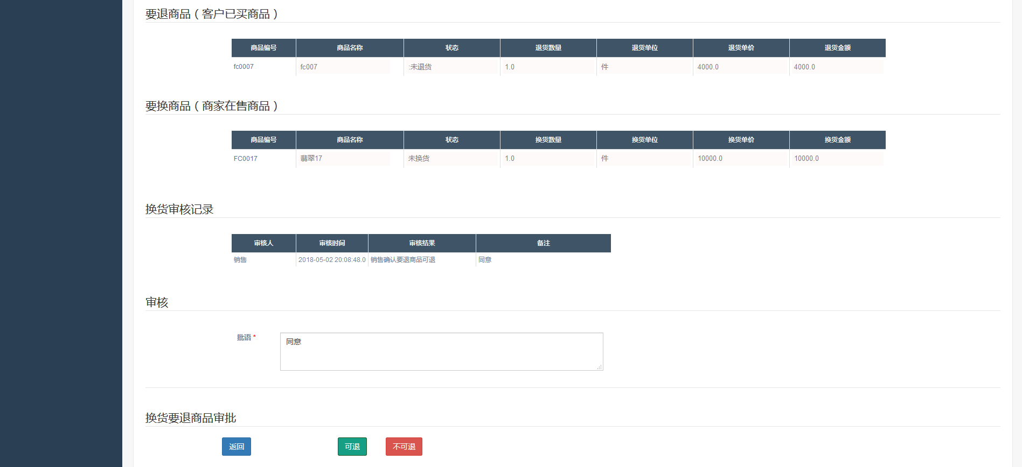

图5.7.2-4销售总监审核换货申请

4.仓储审核货品及换货差价。在客户寄回商品后，仓储需要核实货品状况，及审核退货申请信息。使用 cangchu 登录系统，点击“售后服务”-> “仓储审核换货单”，在右侧换货申请单列表找到要审核的换货申请单，进入申请单信息页面，填写批语，点击“可退”按钮，审核通过要退商品申请。如果点击“不可退”，审核不通过要退商品申请，则该商品如果要再次换货，需要重新提交换货申请。

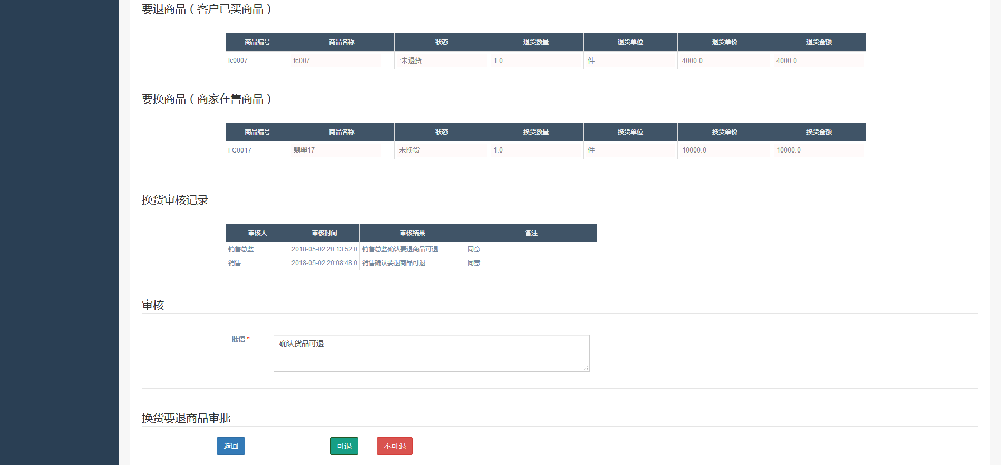

图5.7.2-5仓储审核换货申请

5.财务确认换货完成。财务确认换货完成后，系统会自动生成要换商品的订单（详见5.1节）及自动支付完成（详见5.3节）；自动生成要退商品的退货单及自动退款（详见5.7.1节）。

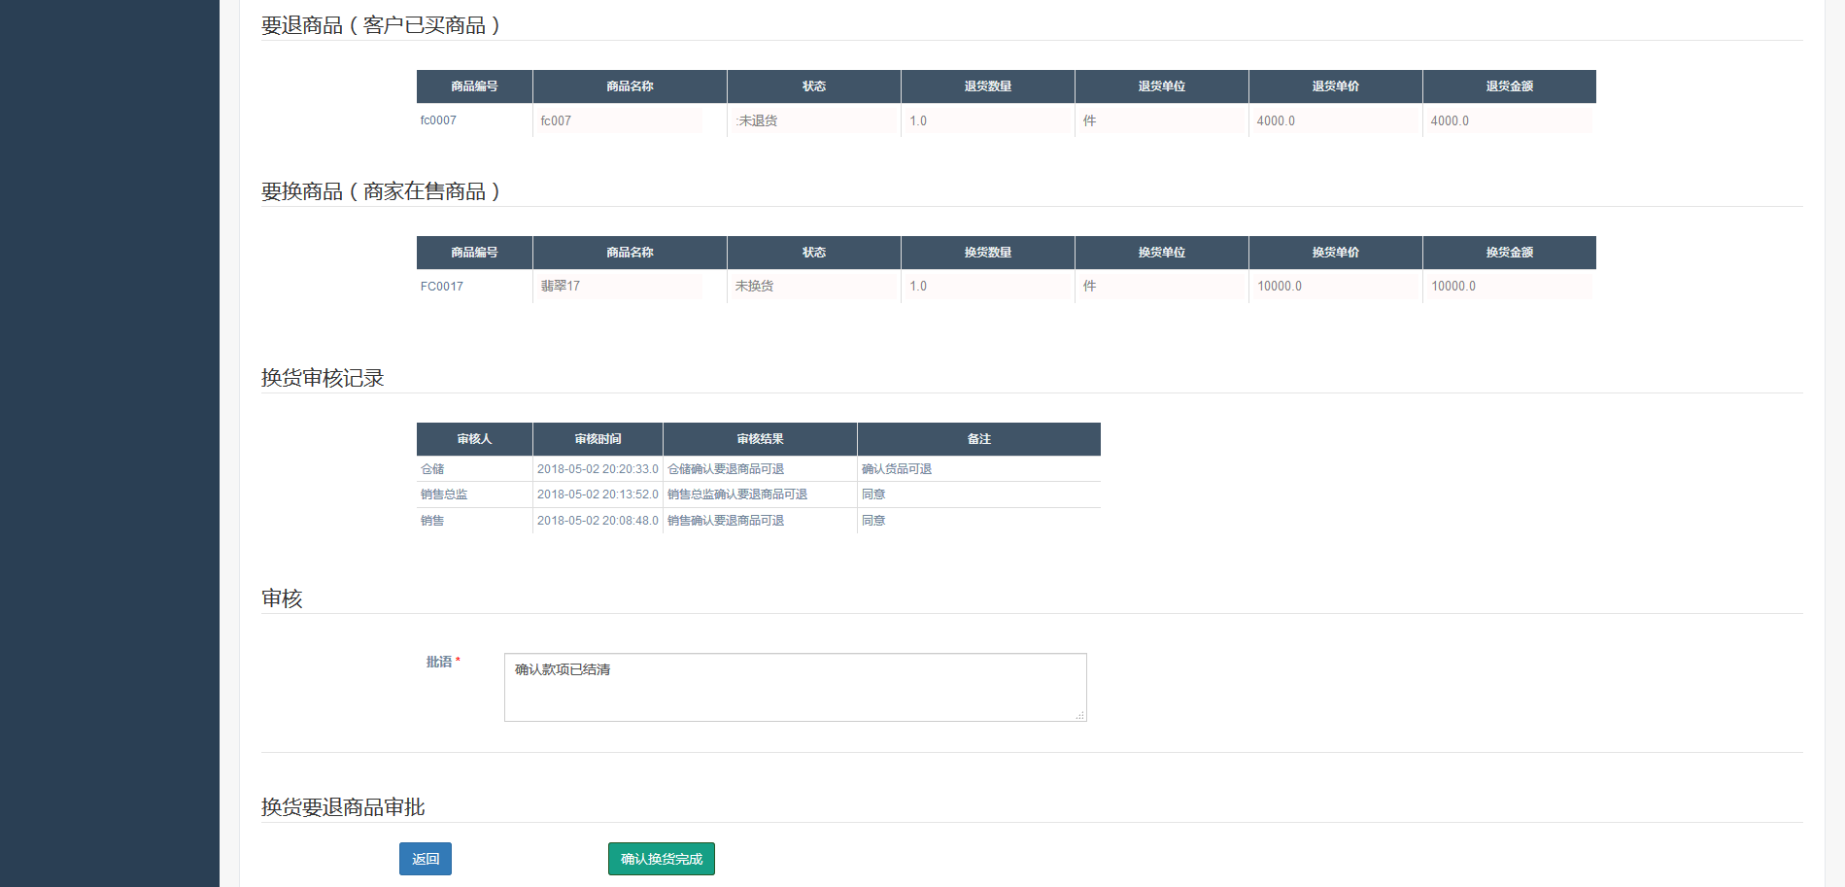

图5.7.2-6财务确认换货完成

5.7.3 修补货品

客户要修补商品，需要先与销售人员沟通，销售人员确认可以修补后，提修补单。然后销售总监审核修补申请单，没问题后，客户寄回货品，仓储核实货品及确定修补费用，财务确认付款后，仓储才可以修补，然后寄回货品给客户。具体操作如下：

1.使用 xiaoshou 账号登录系统，进入要修补货的订单信息页面，点击“申请修补货品”按钮，进入修补货品申请页面。

2.填写修补货品描述，填写批语，点击“提交修补申请”按钮，提交修补申请信息。

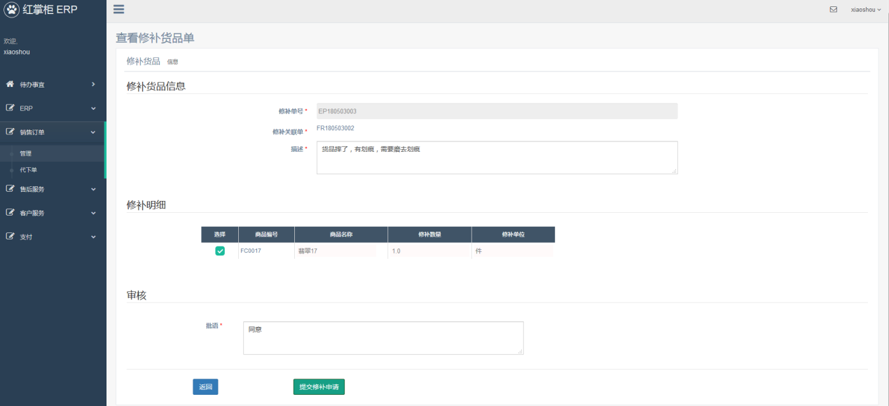

图5.7.3-1提交修补货品申请

3. 销售总监审核修补货品申请信息，主要是审核商品是否可修补。使用 saleDirector 登录系统，点击“售后服务”-> “销售总监审核修补单”，在右侧修补申请单列表找到要审核的修补申请单，进入申请单信息页面，填写批语，点击“可以修补”按钮，审核通过要修补商品申请。如果点击“不可以修补”，审核不通过要修补商品申请，则该商品如果要再次修补，需要重新提交修补申请。

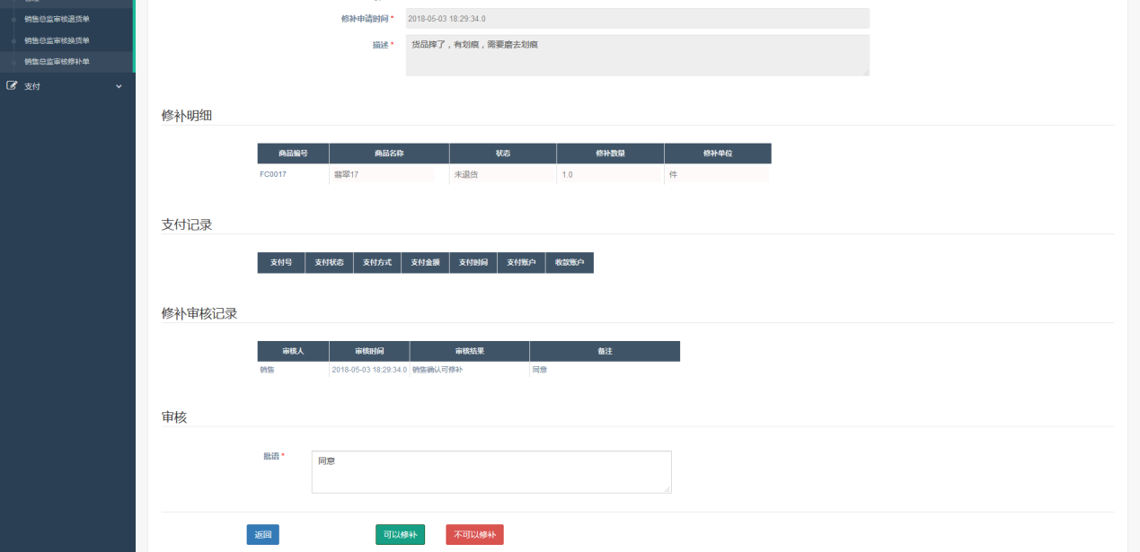

图5.7.3-2销售总监审核修补货品申请

4.仓储审核货品及确定修补费。在客户寄回商品后，仓储需要核实货品状况，及确定修补费用。使用 cangchu 登录系统，点击“售后服务”-> “仓储审核修补费单”，在右侧换货申请单列表找到要审核的修补申请单，进入申请单信息页面，每件货品的“修补单价”，填写批语，点击“可以修补及确定金额”按钮，审核通过要修补商品申请。如果点击“不可以修补”，审核不通过要修补商品申请，则该商品如果要再次修补，需要重新提交修补申请。

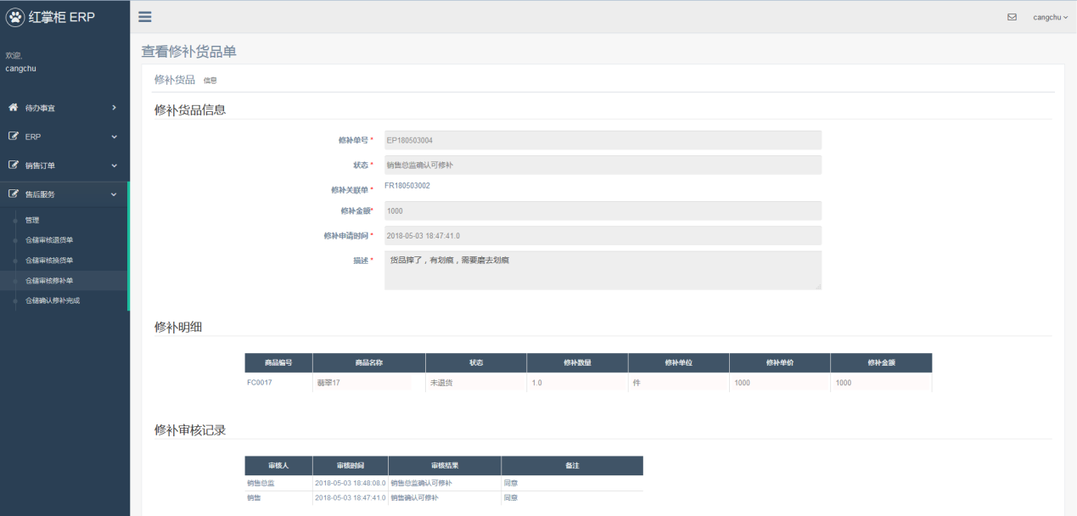

图5.7.3-3仓储审核修补货品及确定修补费

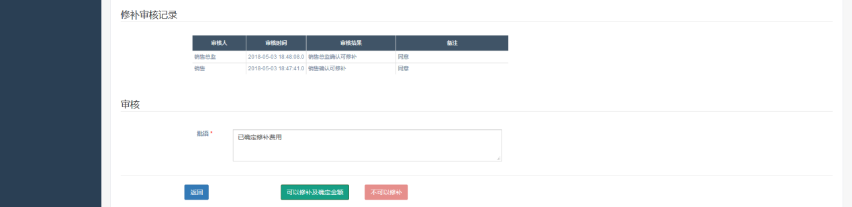

图5.7.3-4仓储审核修补货品及确定修补费

5.财务确认已收修补费（详见6.2.3节）。

6.仓储确认修补完成。修补完货品后，需要在系统上确认下。使用 cangchu 登录系统，点击“售后服务”-> “仓储确认修补完成”，在右侧申请单列表找到要确认修补完成的修补申请单，进入申请单信息页面，填写批语，点击“修补完成”，即可。

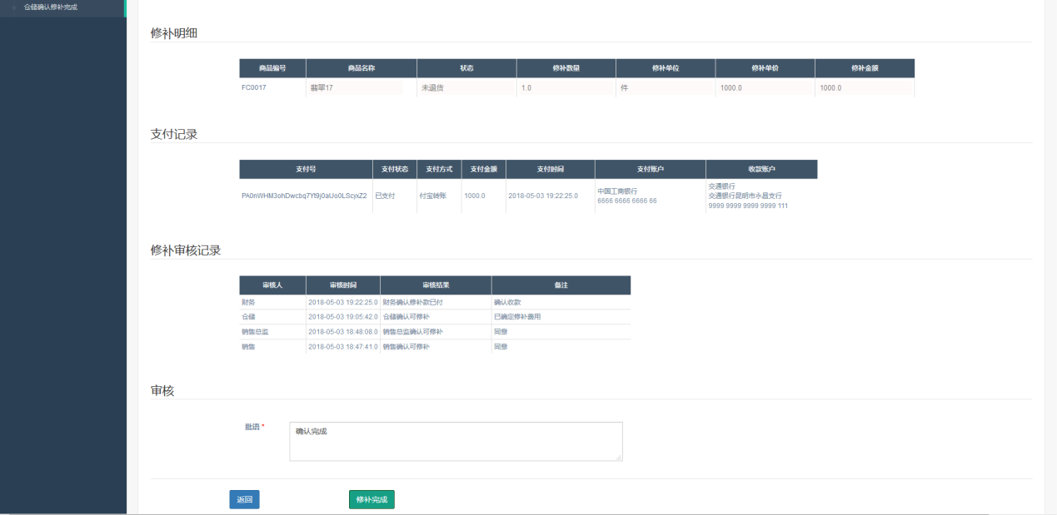

图5.7.3-5确认修补完成

### 6.财务

##### 6.1银行账户管理

6.1.1 使用 caiwu 账号登录系统，点击“支付”->“管理”，在右侧类别选择“银行账户”，点击查询，进入查询页面，然后可以对银行账户进行查看、新增。

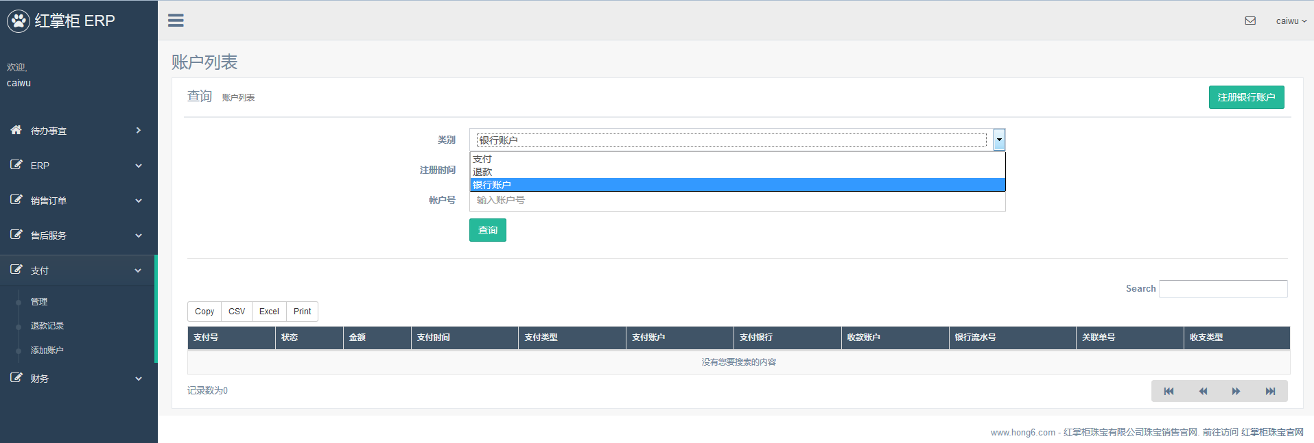

图6.1.1-1 银行账户查询页

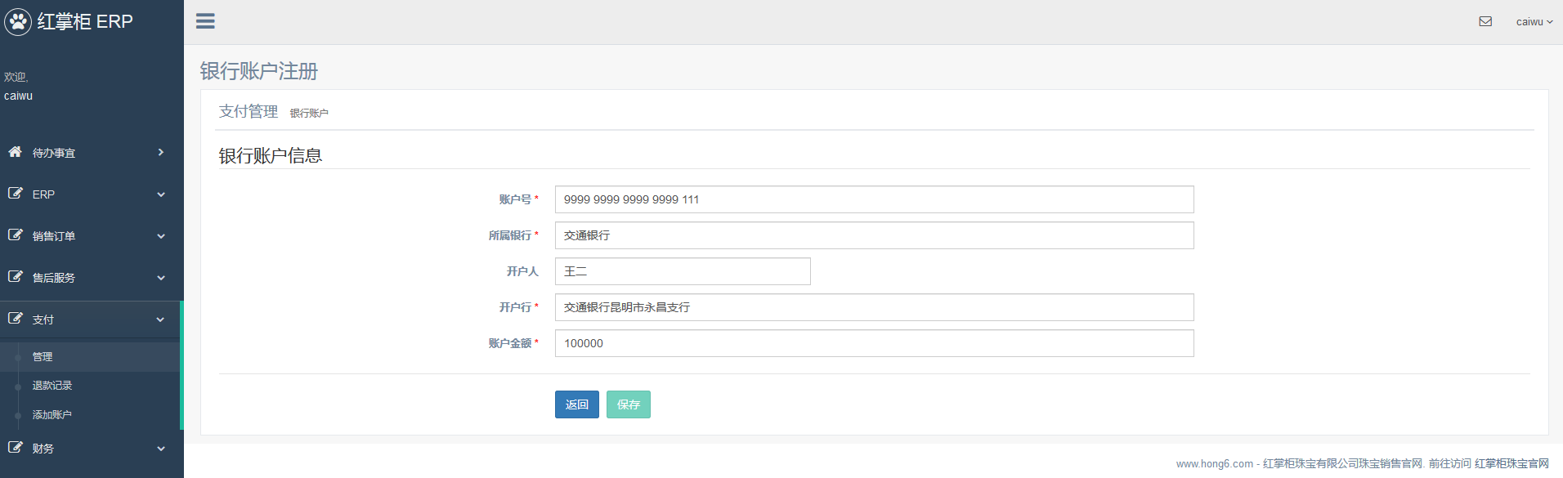

图6.1.1-2 银行账户新增页

##### 6.2确认付款

6.2.1订单确认付款。销售人员下完订单后，财务人员确认收到客户款项后，进入订单信息页面，点击“确认付款”按钮，即确认订单已付款。如果是预定订单，财务人员确认收到订金后，点击“确认订金已付款”按钮，确认订金已付款。系统会自动进行订单商品出库、下顺丰快递单操作。然后可以打印快递单（详见4.3.2节）。

使用 caiwu 账号登录系统，点击“销售订单”->“管理”，在右侧订单列表页查询到相应订单，点击进入订单信息页面，点击“确认付款”按钮，确认订单已付款。

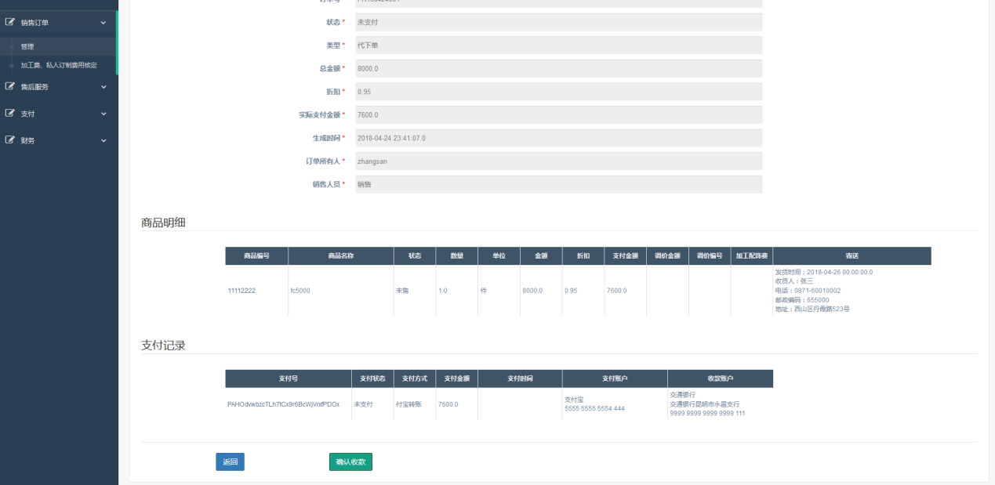

图6.2.1-1 订单确认付款

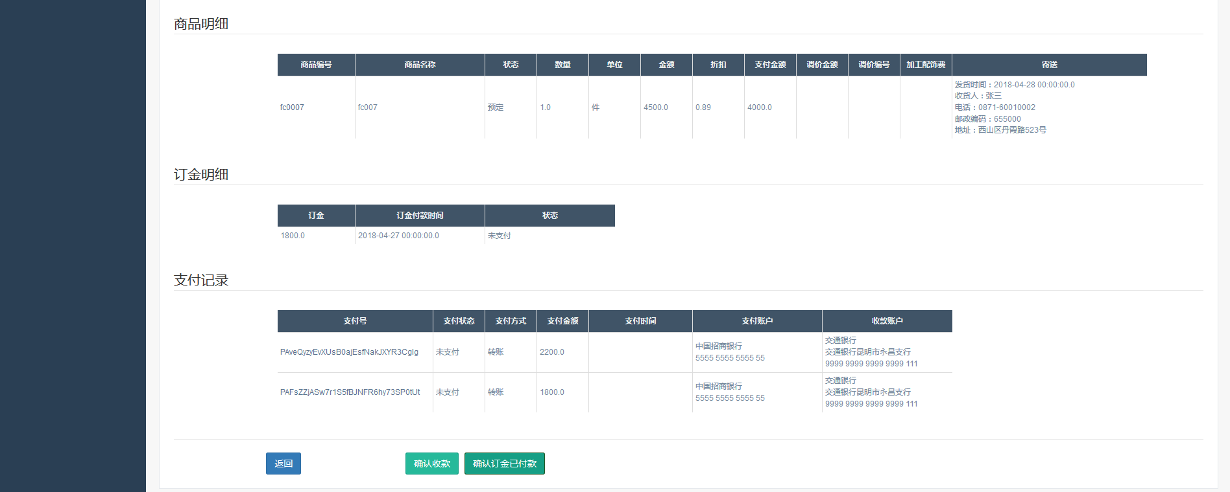

图6.2.1-2 预定订单确认订金已付款

6.2.2临时采购（订金）确认余款已付。临时采购预付订金，余款付给供应商后，财务人员需要在系统里确认已付余款。

使用 caiwu 账号登录系统，点击“ERP”->“管理”，在右侧订单列表页查询到相应采购单，点击进入采购单信息页面，点击“确认余款已付”按钮，确认余款已付。

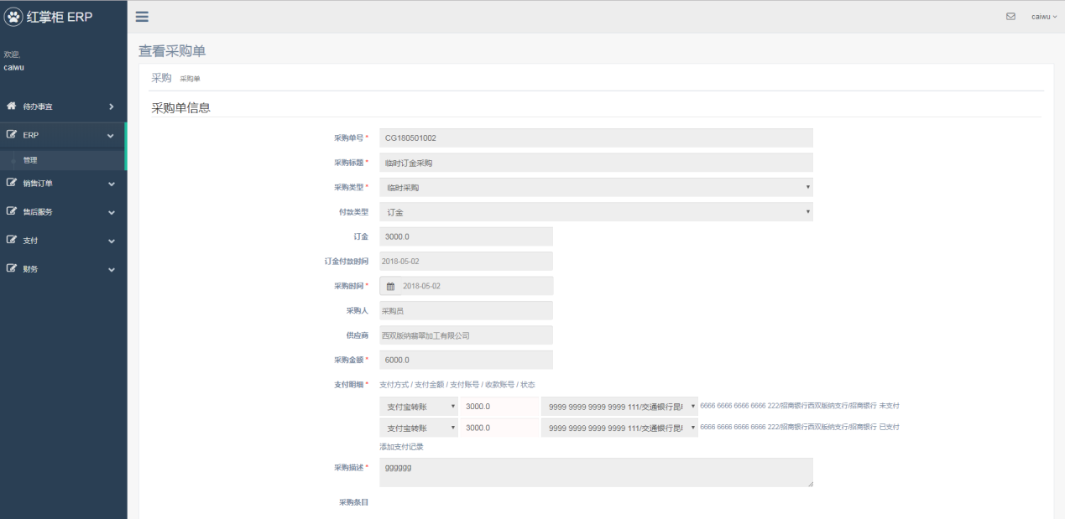

图6.2.2-1 临时采购（订金）确认余款已付

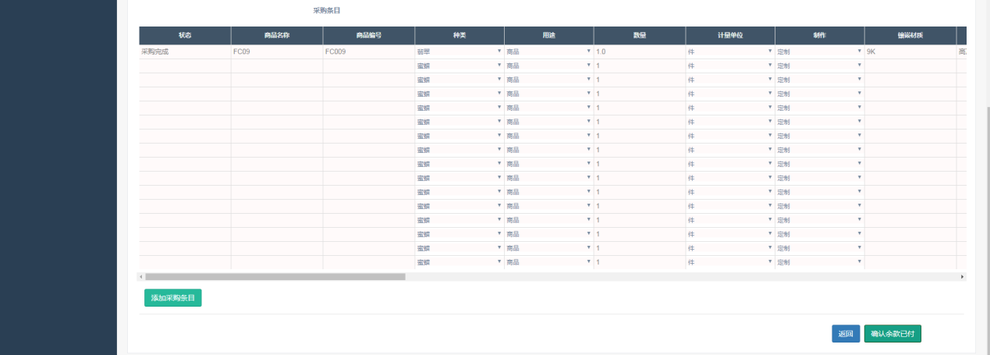

图6.2.2-2 临时采购（订金）确认余款已付

6.2.3修补单确认已收款。仓储核定修补客户货品所需费用后，及客户付了修补费后，财务人员需要在系统上确认已收修补费。

使用 caiwu 账号登录系统，点击“售后服务”->“财务审核修补单”，在右侧订单列表页查询到相应修补单，点击进入修补单信息页面，点击“确认收款”按钮，确认已收修补费。

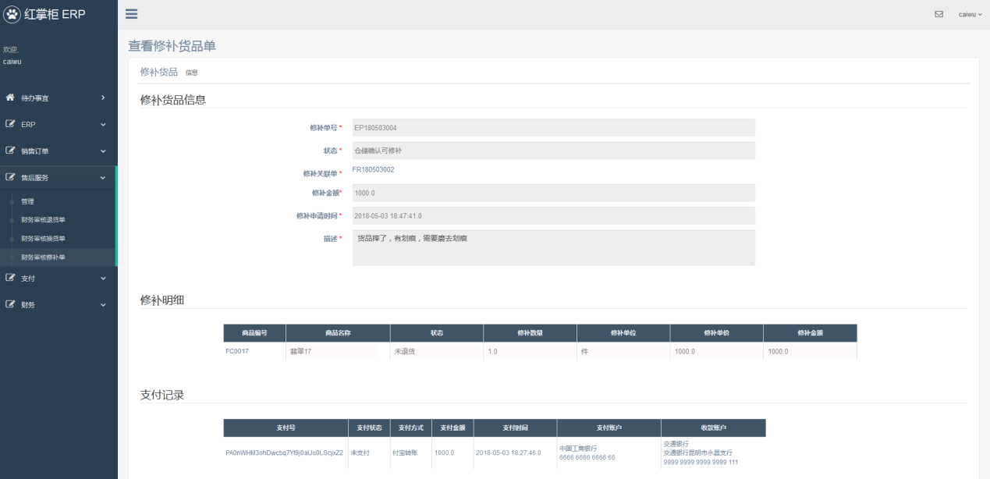

图6.2.3-1 确认已收修补费

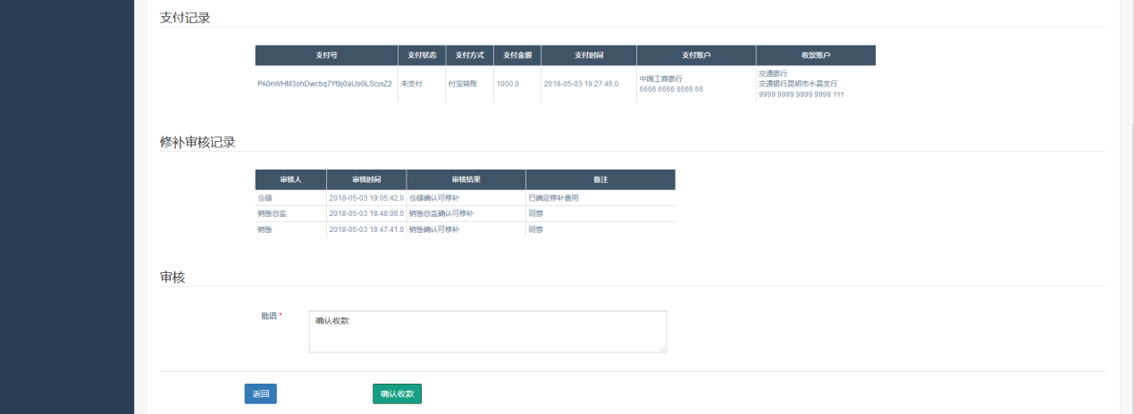

图6.2.3-2 确认已收修补费

##### 6.3 确认退款

6.3.1 财务确认商品退货单退款。退货申请在仓储审核通过后，财务人员就可以退款给用户了。如果客户是线下支付，则需要财务人员手动退款给客户；如果是线上使用支付宝、微信支付的，系统会自动把款项退到客户的账户上。具体操作如下：

使用 caiwu 账号登录系统，点击“售后服务”->“财务审核退货单”，在右侧退货查询主页面，点击要审核的商品退货申请单，进入该申请单，填写相关批语，点击“确认退款”按钮，即确认已退还款项给客户。

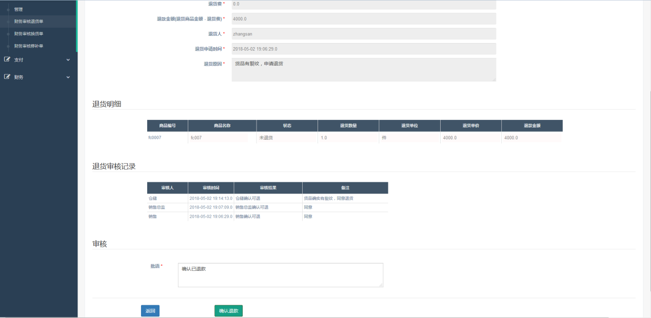

图6.3.1-1商品退货确认已退款

6.3.2 财务确认采购退货单退款。采购单退货后，供应商要退款给我司，财务人员在收到款项后，需要在系统上确认收到款项，具体操作如下：

使用 caiwu 账号登录系统，点击“售后服务”->“财务审核退货单”，在右侧退货查询主页面，点击要审核的采购退货申请单，进入该申请单，填写相关批语，点击“确认收款”按钮，即确认已收到供应商退还款项。

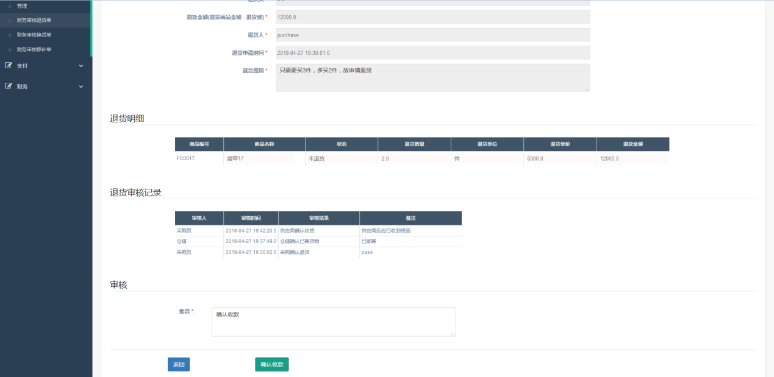

图6.3.2-1 采购退货确认已收款

6.3.3 财务人员确认收回采购押金。押金入库押金采购单的货品后，财务人员收到退回的押金款项后，需要在系统上确认收到款项，具体操作如下：

使用 caiwu 账号登录系统，在待办事宜里找到退押金事宜，进入该事宜页面，“类型”选择“已办”，填写批语，点击“确定”按钮即可。

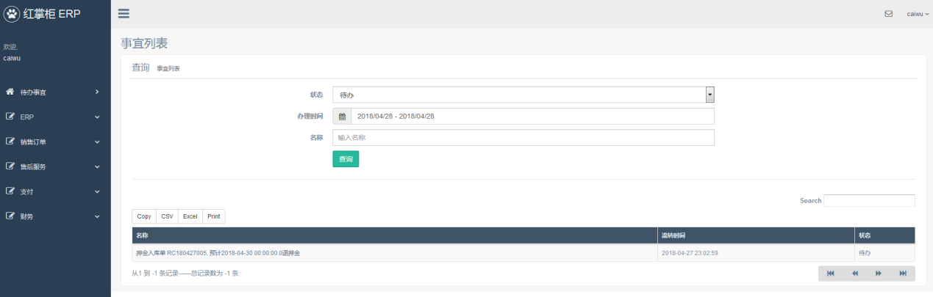

图6.3.3-1 退采购押金事宜

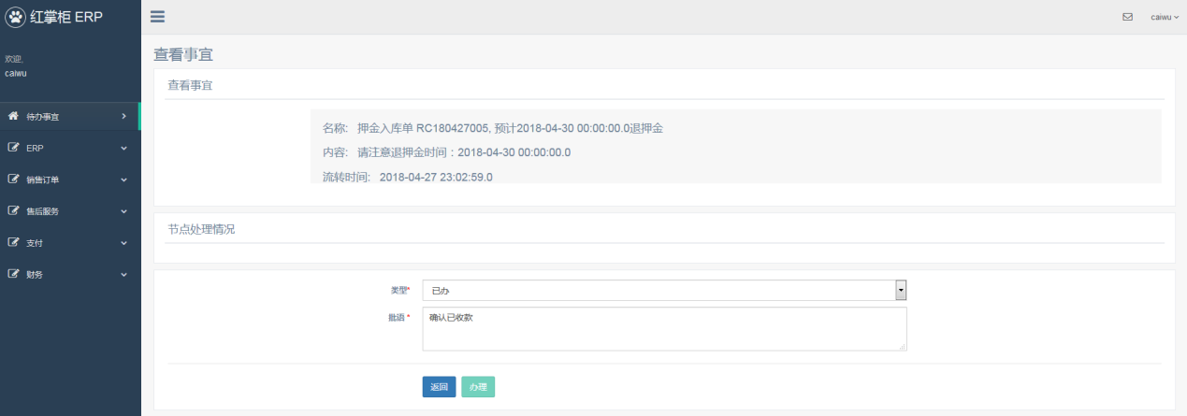

图6.3.3-2 退采购押金事宜

##### 6.4财务管理

财务模块由财务来完成，包括科目、凭证和报表，请使用caiwu账号进行登录。

6.4.1科目

6.4.1.1新增科目

进入新增科目页面的方式有两种。1、点击“财务”->“科目”->“新增科目”，如图6.4.1.1-1，2、点击“财务”->“科目”->“科目管理”，在右侧主页面“类别”选择“科目”，点击右上角出现的“添加科目”按钮，如图6.4.1.1-2。

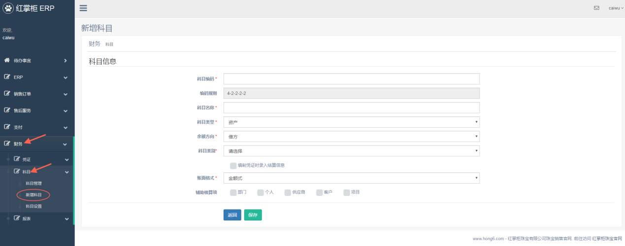

图6.4.1.1-1 新增科目方式一

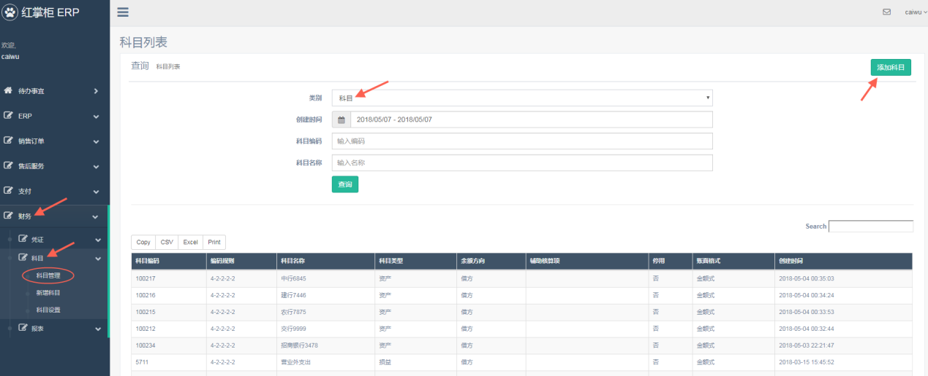

图6.4.1.1-2 新增科目方式二

6.4.1.2科目设置

科目设置主要是将某一类别里面的科目与某些项目勾稽起来，例如银行科目与银行账户相勾稽。这里只做了银行科目和采购科目的设置。银行科目的设置步骤为：点击“财务”->“科目”->“科目设置”，然后点击“银行科目”的“设置”超链接，跳转到设置页面，然后设置需要勾稽的科目和账户，可以通过点击鼠标“右键”或者是“Enter键”的方式来增加一行，如图6.4.1.2-1。这样设置是因为后面的生成凭证需要用到。

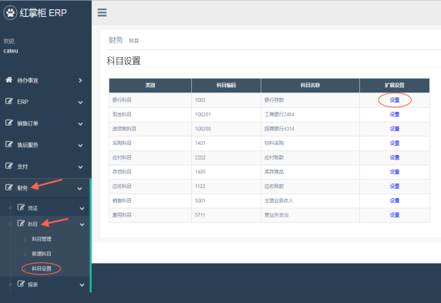 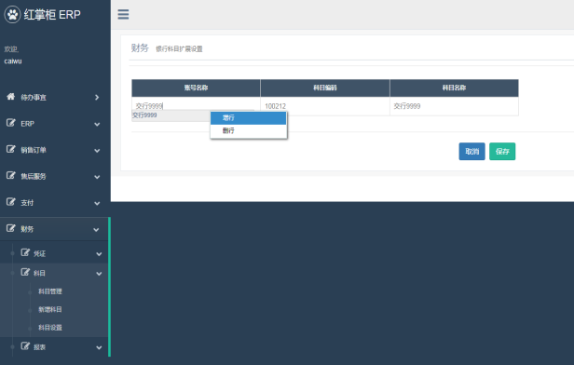

图6.2.1.2-1 银行科目设置步骤

6.4.1.3科目管理

科目管理主要是进行科目的查询、修改、禁用和删除等操作。

点击“财务”->“科目”->“科目管理”，在右侧主页面“类别”选择“科目”，设置查询条件，点击“查询”按钮，查询出科目，然后可以点击表格中的“科目编码”查询科目明细，如图6.4.1.3-1。进入科目明细页之后，根据科目的状态不同可以对科目进行修改、停用、删除、置为可用等相应的操作，进行操作之前需要先点击编辑按钮，如图6.4.1.3-2。

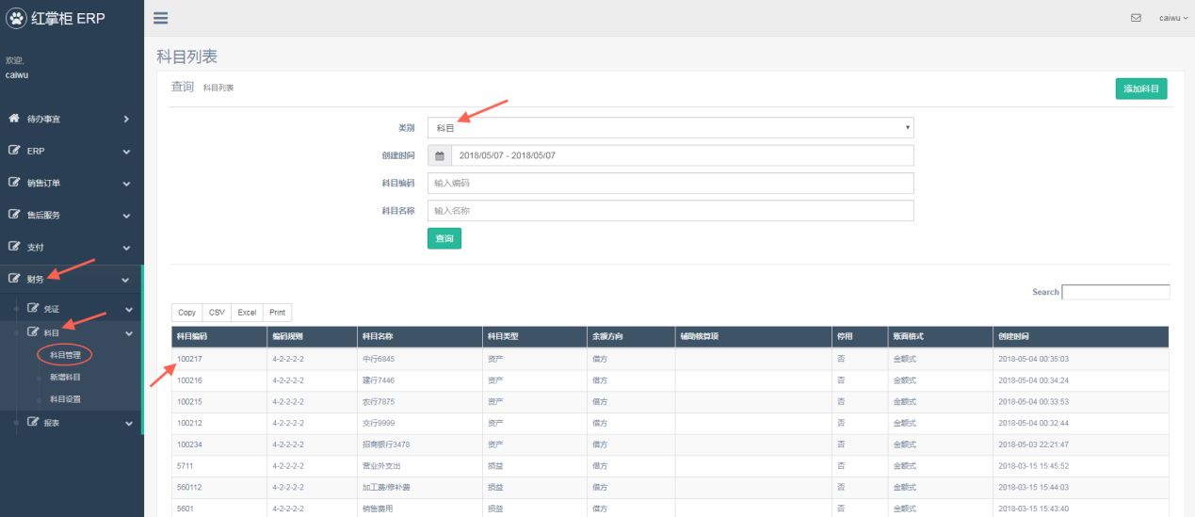

图6.4.1.3-1 科目查询

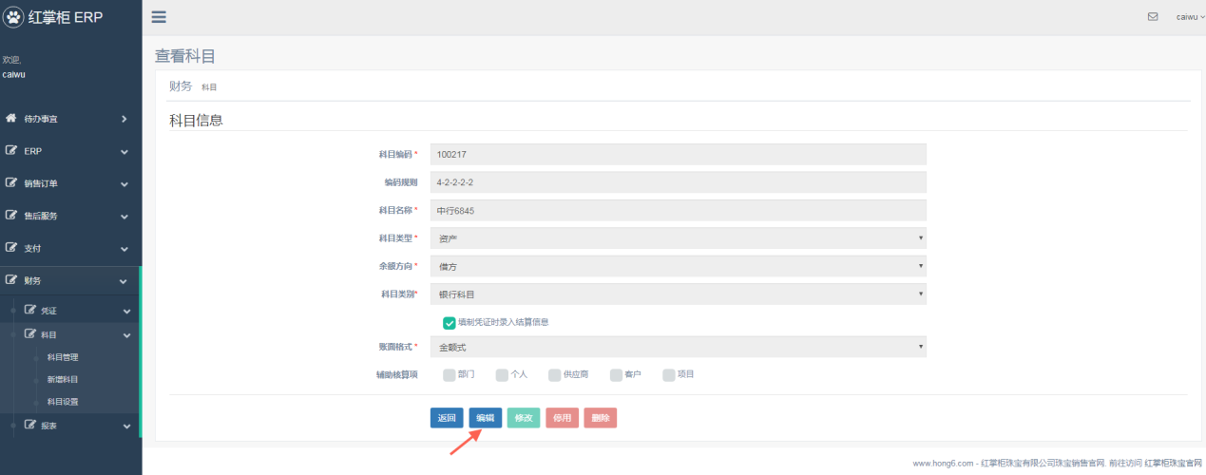

图6.4.1.3-1 科目修改

6.4.2凭证

6.4.2.1凭证类别

点击“财务”->“凭证”->“凭证管理”，在右侧主页面“类别”选择“凭证类别”，点击右上角的“添加凭证类别”按钮，进行凭证类别的添加，如图6.4.2.1-1。

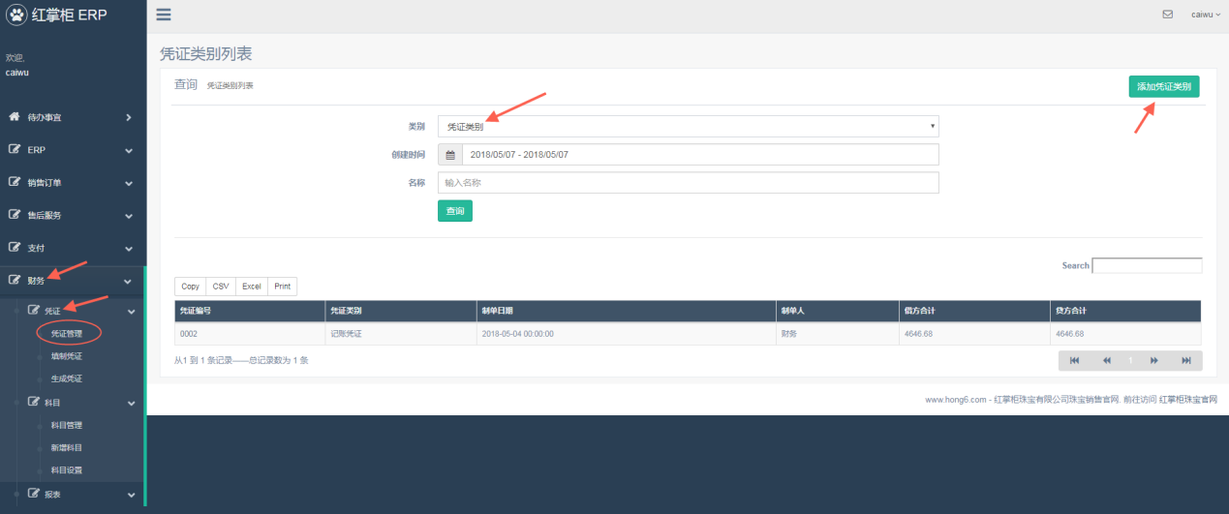

图6.4.2.1-1 添加凭证类别

6.4.2.2凭证的生成

凭证的生成有两种方式，一种是手动填制凭证，另一种是自动生成。

（1）手动填制：点击“财务”->“凭证”->“填制凭证”跳转到填制页面，注意：科目名称和辅助项是有推荐的，只需要按“空格键”就会有相应的提示。如图6.4.2.2-1

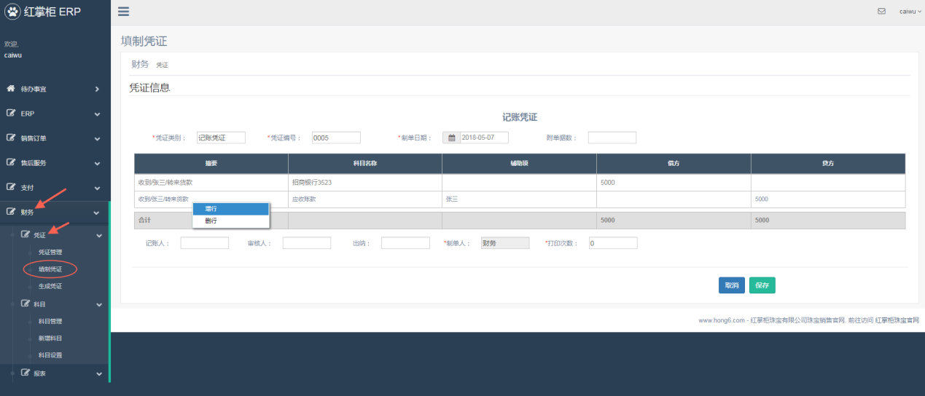

图6.4.2.2-1 填制凭证

（2）自动生成：点击“财务”->“凭证”->“生成凭证”进行查询条件的选择，单据类型、制单人、仓库、商品分类、支付方式、账号都是通过点击放大镜图标“”，在弹出来的页面中进行选择，如图6.4.2.2-2，带“*”为必填项，点击“查询”按钮，然后选择需要生成凭证的查询结果，点击“生成凭证”按钮，跳转到凭证页面后进行保存。整个过程如图6.4.2.2-3。

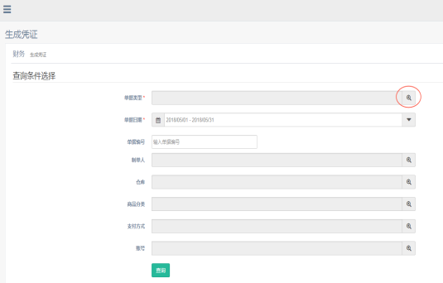 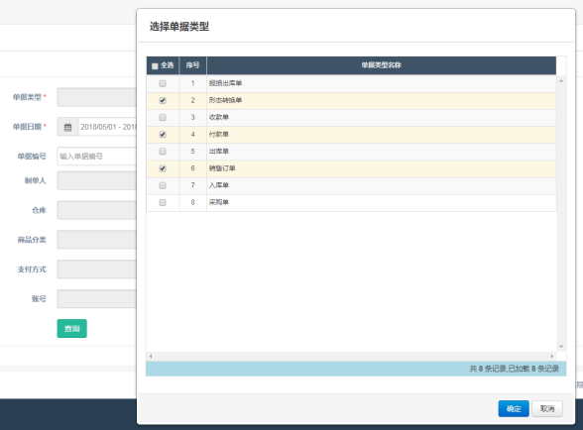

图6.4.2.2-2 单据类型选择

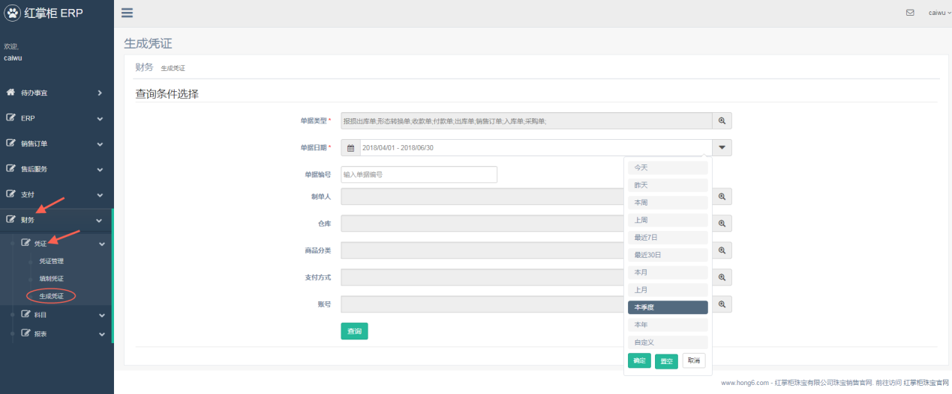

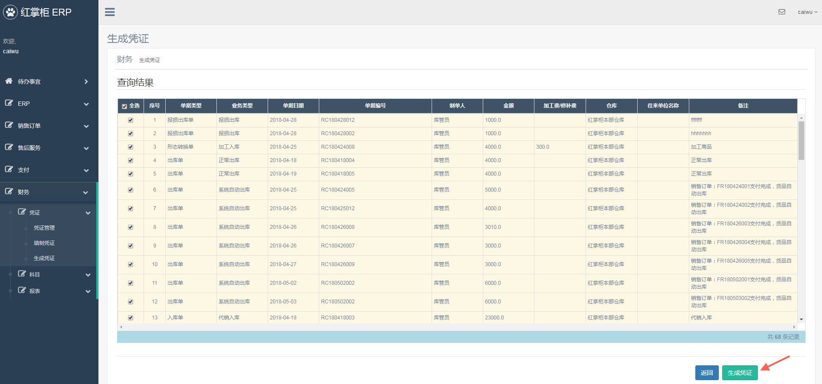

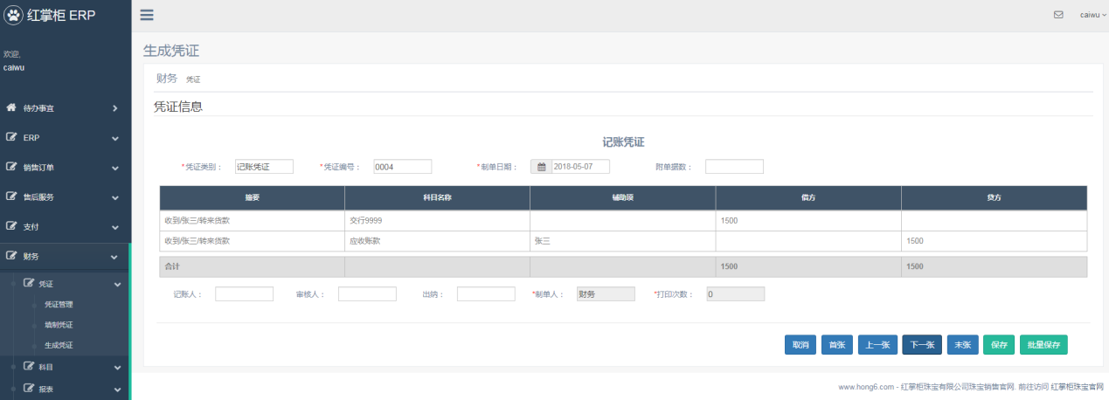

图6.4.2.2-2 生成凭证操作过程

6.4.2.3凭证管理

凭证管理可以进行凭证的查询、修改、删除和打印等操作。

点击“财务”->“凭证”->“凭证管理”，在右侧主页面“类别”选择“凭证”，设置查询条件，点击“查询”按钮，查询出凭证，然后可以点击表格中的“凭证编号”查询凭证明细，如图6.4.2.2-3。进入凭证明细页之后，根据科目的状态不同可以对凭证进行修改、删除、打印等相应的操作，进行操作之前需要先点击编辑按钮，如图6.4.2.2-4。

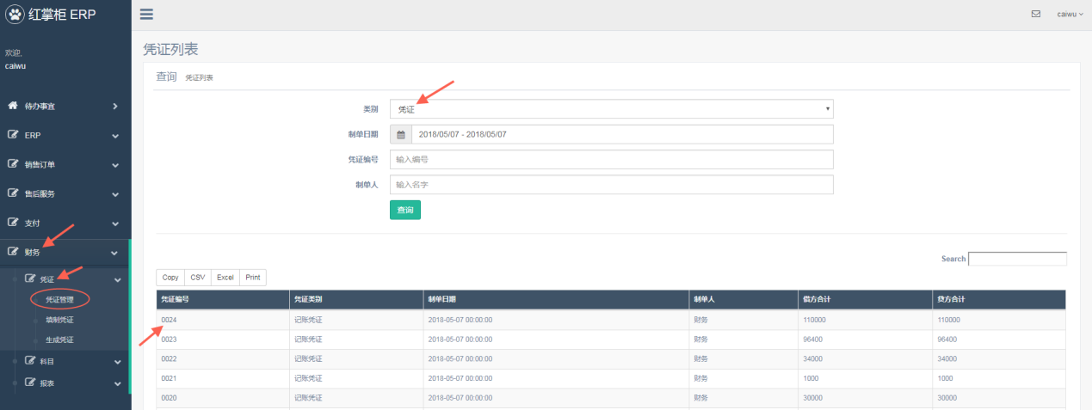

图6.4.2.2-3 凭证查询

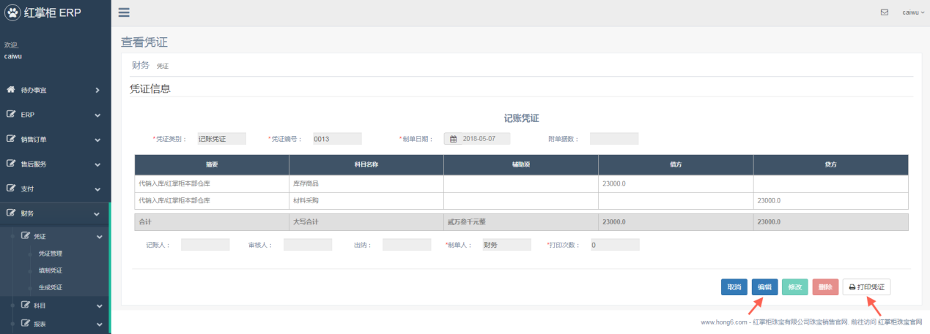

图6.4.2.2-4 凭证打印

6.4.2.4凭证审核

凭证审核由财务总监完成，请使用caiwuDirector账号进行登录。登录之后点击“待办事宜”，“状态”选择“代办”，可以查询待办事宜，如图6.4.2.2-5，然后可以点击表格中的“名称”查询事宜明细，在事宜明细页进行审核，如图6.4.2.2-6。

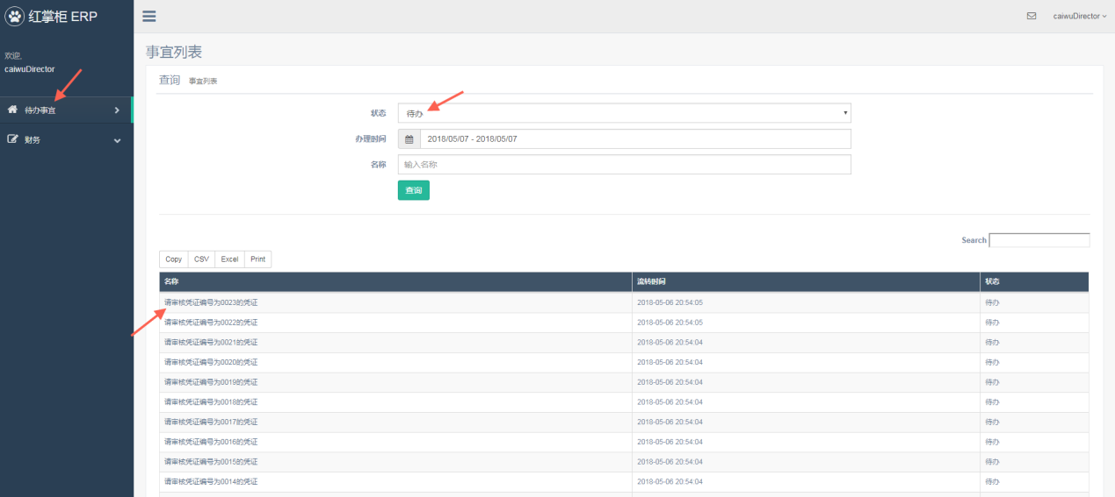

图6.4.2.2-5 凭证审核事宜查询

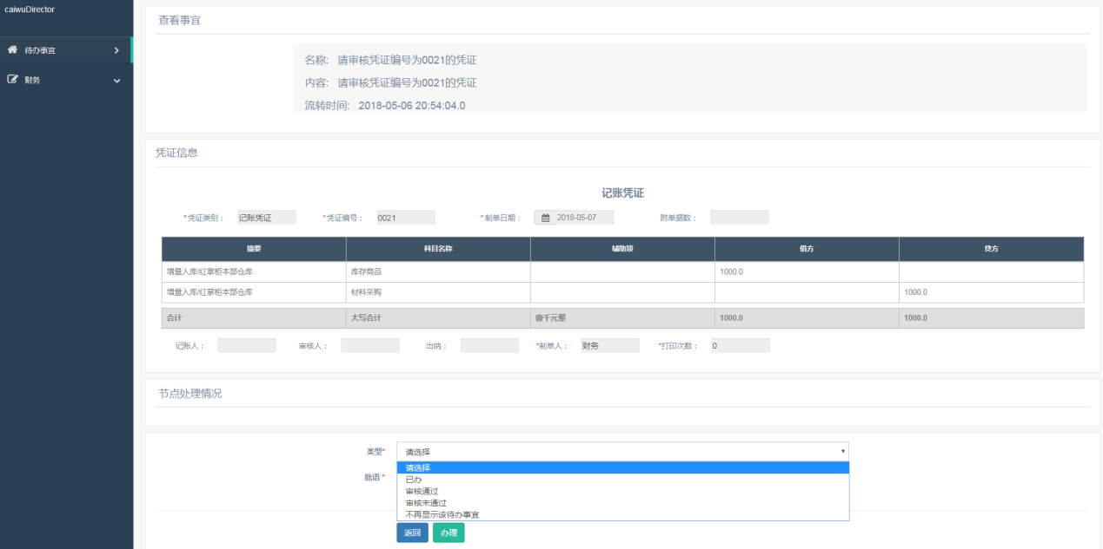

图6.4.2.2-6 凭证审核办理

6.4.3报表

6.4.3.1报表管理

由于很多报表都是系统自动生成的，所以报表管理做的就是报表的查询。主要有5个报表，分别是销售毛利分析表、供应商往来对账表、客户往来对账表、进销存明细账、资金流水表。点击“财务”->“报表”->“报表管理”，在右侧主页面“类别”下拉选项中选择所需查询的表，设置查询条件，点击“查询”按钮，就可以查询出相应的报表，过程如图6.2.3.1-1。

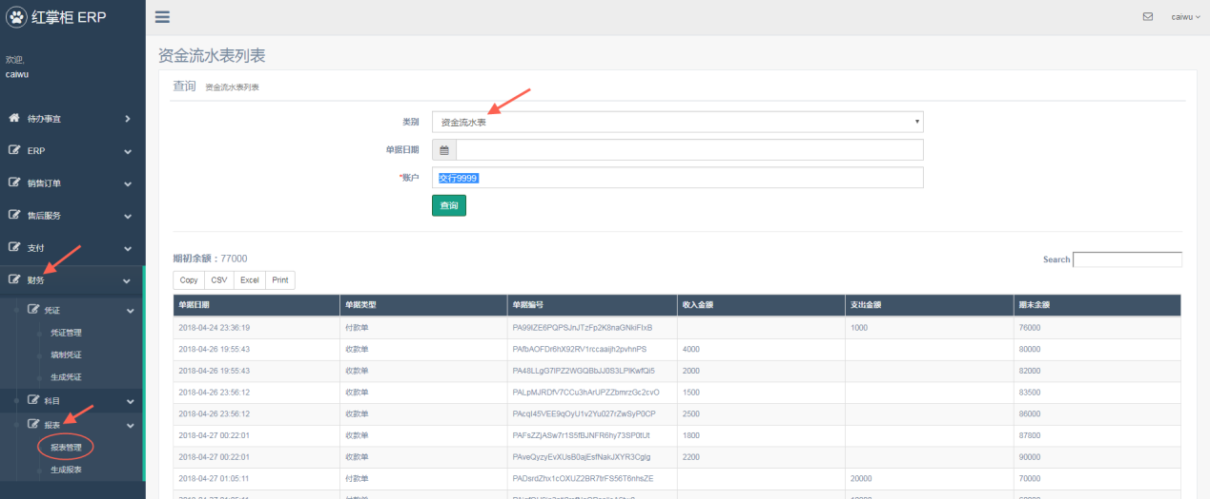

图6.4.3.1-1 报表查询

### 附录，系统安装手册

##### 1.安装背景

由于本 ERP 系统是使用 Spring-Cloud 微服务框架搭建的，所以本系统包含多个微服务子系统，及微服务服务注册系统、监控系统等。微服务的一个目的，就是使系统稳定运行，所以微服务子系统是分散开在不同的主机上运行。我们的 ERP 系统也是推荐这样的安装配置。

其次，本系统使用的数据库是 Mysql 集群数据库 Percona XtraDB Cluster 5.7，该系统需要安装在至少 3 主机上；使用的缓存数据库Redis cluster 3.2.4，以及以静态broker clusters 运行的 apache-activemq-5.9.0消息队列，都是以集群形式运行的，这也需要安装在不同主机上。

再次，本系统还包括一个图片系统，按照系统设计要求，图片系统需要单独在一个主机上运行。

综上所述，按照有效运行及节约的原则，系统至少需要4台主机。

##### 2.系统结构说明

4台 centos 6.5 虚拟主机，其中三台安装本 ERP系统，及Percona XtraDB Cluster 5.7、redis cluster 3.2.4、apache-activemq-5.9.0、Java1.8、apache-tomcat-8.0.42；另一台安装图片系统，及nginx/1.12.0、Java1.8、apache-tomcat-8.0.42。

2.1.1 ERP 系统，包括：

1. 服务消费者子系统即前台系统 portal（提供界面给用户操作各个业务、页面展示等）

2. 服务提供者子系统：sys（权限管理、账号分配等）、erp（采购、库存管理、商品上架等）、order（订单销售、退货等售后服务等）、pay（支付）、customer（客户管理等）、

finance（凭证、财务报表、收款退款等）、sms（消息发送）

3.服务注册发现子系统：eureka；1个微服务监控系统：hystrix

2.1.2 每个子系统需要至少在 2 台主机上都运行，已防止单机运行宕机后造成业务中断。

2.1.3 Pay子系统的支付功能、erp子系统的顺丰快递单功能，都是通过 portal 做代理转发请求到外网支付银行和顺丰快递系统的，所以 portal 所在主机需要可以访问外网。

2.1.4 portal 和 图片上传系统放到 tomcat 里运行，其他微服务程序使用 java –jar xx.jar包命令运行

2.1.5 系统结构示例图

假设 4 台虚拟主机的ip分别是：XX.1，XX.2，XX.3，XX.4。XX.1 安装 nginx、图片系统，XX.2，XX.3，XX.4 安装 ERP 系统及其他系统软件。

portal 域名： portal.hong6.com

图片上传系统域名：stream.hong6.com

图片服务器域名：static.hong6.com

1. nginx http请求转发

http请求(*.hong6.com)

XX.1:80

Nginx转发请求

XX.1:80

图片服务器static.hong6.com

XX.1:8080

图片上传系统stream.hong6.com

XX.2:8080

portal portal.hong6.com

XX.3:8080

portal portal.hong6.com

2. ERP微服务，及底层组件调用

XX.2:8300

Hystrix服务性能监控

XX.2:8080

portal portal.hong6.com

XX.3:8080

portal portal.hong6.com

发现服务

XX.3:8761

Eurake服务注册与发现

XX.2:8761

Eurake服务注册与发现

服务调用

注册服务

XX.2:8010

erp

XX.3:8000

sys

XX.2:8000

sys

XX.3:8010

erp

XX.4:8020

pay

XX.3:8020

pay

XX.3:8060

finance

XX.3:8030

order

XX.4:8030

order

消息队列

XX.4:8060

finance

其他微服务子系统

ActiveMQ XX.2

ActiveMQ XX.3

先缓存后数据库的数据操作

redis XX.4

redis XX.3

redis XX.2

Redis cluster

Mysql server XX.4

Mysql server XX.3

Mysql server XX.2

Mysql cluster